
中 国 气 象 科 学 研 究 院
硕 士 学 位 论 文

国家基本基准站地面气温序列中城市化
影响的检测与订正

研 究 生： 张爱英
导 师： 任国玉 研究员
专 业：气象学
研究方向：气候变化

论文完成日期： 2009 年 3 月

目 录

摘 要 1
Abstract 3
第一章 绪 论 5
1.1 选题依据和意义 5
1.2 国内外研究进展 7
1.2.1 城市化影响检测研究进展 7
1.2.3 城市化影响订正研究进展 11
1.3 研究意义和研究内容 13
第二章 资料与方法 15
2.1 资料及来源 15
2.2 资料质量控制 15
2.3 参考站遴选 17
2.4 区域划分 21
2.5 区域平均序列建立及趋势检验 22
2.6 城市化影响检测与订正方法 23
第三章 城市化对各区域国家站地面气温变化的影响 25
3.1 北疆区 25
3.2 西北区 29
3.3青藏高原区 32
3.4 东北华北区 36
3.5江淮区 40
3.6 华南区 44
第四章 城市化对全国国家站地面气温变化的影响 48
4.1全国国家站和参考站气温变化特征比较 48
4.2 城市化影响分析 50
第五章 国家站气温序列中城市化影响的订正 55
5.1 方法选取 55
5.2 订正前后时间序列比较分析 56
5.2.1代表性台站 56
5.2.2 区域平均 57
5.2.3 全国平均 59
第六章 讨论与结论 62
6.1讨论 62
6.2 主要结论 65
致谢 67
参考文献 69
个人简介 79

摘 要
无论气候变化的监测和检测，还是气候变化的原因判别，都依赖可靠的长序列地面气温观测资料。目前，城市化的影响已经成为全球陆地区域地面气温观测资料中系统误差的最主要来源之一。在我国的气候变化研究领域，所用的基础资料一般来自于国家基本气象站和基准气候站（本文简称国家站）。已有的区域研究表明，这个观测网的地面气温资料序列，在很大程度上受到了城市热岛效应加强因素的影响，存在较大的系统偏差。因此，如何在全国范围正确评价国家站地面气温序列变化趋势当中城市化的影响，并订正由此造成的增温偏差，已经成为我国地面气温变化研究中的关键科学问题。
选择受城市化影响很小或基本不受城市化影响的站点作为参考站，是城市化影响评价和订正的基础。本文根据多种指标，在我国全部气象台站（2400个）中遴选出138个参考站，应用全国614个国家站和138个参考站1961-2004年的月平均气温资料，分别建立了全国及6大区域平均的国家站和参考站地面气温时间序列，并对两组序列进行了系统的对比分析。
本文分析表明，由国家站资料建立的全国年平均气温序列在44年间线性增温率为0.278℃/10a，而由参考站资料建立的全国年平均气温序列同期增温率为0.202℃/10a。就全国平均来说，1961-2004年间国家站城市热岛增温率为0.076℃/10a，占全部增温率的27.33%。在6大区域中，除北疆区外，其他地区年平均城市热岛增温率均非常显著。其中城市热岛影响最大的地区是江淮区，年平均热岛增温率为0.086℃/10a，其后依次为东北华北区、青藏高原区、华南区和西北区，年平均热岛增温率分别达到0.060℃/10a、0.059℃/10a、0.042℃/10a和0.042℃/10a。各区域年平均热岛增温贡献率由大到小排列依次为江淮区55.48%、青藏高原区23.23%、华南区23.20%、东北华北区15.35%、西北区13.73%、北疆区-1.57%。
因此，我国20世纪60年代初以来城市化造成的国家站地面气温增暖现象非常显著，必须给予充分重视和订正。否则，我国的区域气候变化检测研究就很难得出令人信服的结论。
参考前人研究，本文提出了针对我国城市化影响偏差的趋势订正方法，并尝试订正了国家站月平均地面气温序列中的城市化偏差，获得了经过均一化订正和城市化订正的地面气温资料序列。比较利用订正前后资料得到的全国平均地面气温序列表明，订正后国家站地面气温变化趋势较订正前显著降低，但是，经过城市化影响订正后，我国大部分地区地面气候仍然表现为明显的变暖。

关键词：气候变化；地面气温；城市化；检测；订正；中国

Abstract
Climatic change detection and attribution depend on reliable surface air temperature dataset. The urbanization-induced bias, however, is probably the largest source of systematic error so far identified for land surface air temperature observation data. Further more, surface air temperature data used for climate change research in mainland China is generally from the National Stations (i.e. national basic meteorological stations and national reference climate stations), and the dataset has been significantly affected by urbanization effect as shown by many case studies. A proper assessment and correction of the urban bias in the dataset from the National Stations is therefore of great importance for the land surface air temperature change research in China.
One of the most crucial issues in identifying and correcting urban bias is the screening of the rural stations. The selection of 138 rural stations has been made in combination with another study. Based on a dataset of 614 National Stations and the 138 rural stations, and the widely adopted grid-weighted method for calculating the regional average climate series, annual and seasonal mean temperature series of six regions and China as a whole are constructed for time period 1961-2004, and the analysis of urbanization effect on surface air temperature changes observed from the National Stations is conducted.
Results show that, excluding North Xinjiang, all the regions and China as a whole witness significant urbanization effect on the surface air temperature trends as recorded by the National Stations during period 1961-2004. The region-averaged annual urban warming, as defined by the difference between the annual mean surface air temperature trends of the National Stations and the rural stations, reaches 0.086℃/10a in the Middle and Lower Yangtze basin and the Huaihe basin, accounting for 55.48% of the overall warming. The annual urban warming are estimated to be 0.060℃/10a, 0.059℃/10a, 0.042℃/10a and 0.042℃/10a respectively for the regions of Northeast and North Plains, Tibetan Plateau, Southeast, and Northwest, and 0.076℃/10a for the whole country. Taking China as a whole, the contribution of the annual urban warming to the overall annual mean temperature increase recorded by the National Stations is 27.33%. Therefore, the urbanization effect on the trend of the region-averaged annual mean air temperature estimated from the National Stations is not negligible, and it should be eliminated from the current regional surface air temperature series in order to make a more reliable detection of climate change.
It is also important to adjust the urban bias in the current land surface air temperature dataset. With reference to the adjustment methods by the previous researches, this work makes an attempt to adjust the urban bias in monthly and annual land surface temperature records of the 614 National Stations. Thus a new dataset with the in-homogeneities and urban bias being adjusted has been obtained. The comparison analysis of temperature trends of pre- and aft- adjustment dataset indicates an obvious difference, with the adjusted temperature trends being significantly decreased. However, Most regions of mainland China are still undergoing a significant warming in terms of annual mean surface air temperature change.
Key words: Climate change; Surface air temperature; Urban bias; Detection; Adjustment; China.

第一章 绪 论

1.1 选题依据和意义
IPCC第四次评估报告(IPCC AR4) 指出，在过去100年内全球平均地表温度上升了0.56℃－0.92℃，并指出人类活动造成的大气温室气体浓度增加是最近50年全球气候变暖的主要原因。我国气候学家也对中国过去50-100年温度变化进行了大量研究，认为我国的地面气温变化趋势与全球大致相似，也在经历着比较明显的气候变暖。但对于全球气候变暖的确切幅度及其原因，科学界还存在着一些争论，争论的焦点之一是仪器记录时期地面气温资料的代表性。其主要的问题之一是城市化造成的台站附近升温还多没有从当前的温度序列中去除。目前全球所使用的长序列的地面气温观测中大部分记录来自城市附近台站（龚道溢，2002），而城市市区面积只占全球陆地面积很小的比例，城市站的增温无法代表大范围气温背景场的变化。在全球或区域气候变化检测和分析中，只有大范围背景气温场的信息才是有用的。城市化对温度序列造成的影响问题需要给予充分关注。这个问题不解决好，就无法得到具有代表性的区域或全球平均气温序列，对于气候变化的检测和预测也就很难得出另人信服的结论 (任国玉，2003) 。
城市化究竟对地面气温序列造成多大的影响，是一个非常复杂的问题。每个国家由于经济发展水平不同，城市化的影响也不同，即使在同一个国家不同的地区城市化的影响也有差异。一些来自半球或全球尺度的研究认为城市化对平均气温序列的影响是次要的，甚至可以忽略不计。Jones等(1986)通过对比城市站和临近的乡村站的数据来检测城市热岛效应对温度变化的影响，结果发现在北半球2666个观测站中只有38个站（占1.5%）存在着明显的城市化影响。以Jones等（1990）为代表的研究者认为，在100年的时间尺度和半球或全球空间尺度的温度序列中，由于城市热岛效应造成的增温最大不会超过0.05℃，相对于全球平均的温度升高（0.6℃）幅度小一个数量级（Jones et al.,1990; IPCC TAR; Peterson,2003）。

多年来，中国学者已经利用不同的资料集建立了近几十年到上百年的温度序列（张兰生等，1988；李克让等，1990；唐国利等，1992；林学椿等，1995；翟盘茂等，1997；陈隆勋等，1998；王绍武，1998；任国玉，2003，2005a，2005b；李庆祥等，2007）。这些资料几乎均来自于国家基准气候站和基本气象站（国家站）的温度观测记录，而我国的国家站大多位于城市，不可避免地会受到改革开放以来城市迅猛发展引起的城市化的影响。但是，我国学者在利用国家站资料建立全国平均的温度序列时，除了任国玉等（2005b）、翟盘茂等(1997)在一定程度上考虑了城市化影响，其他研究者对此均较少考虑。
因此，就中国地区的气候变化检测和原因判别研究来说，我们迫切需要回答：城市化对温度序列变化的影响究竟有多大？如何订正其影响？只有解决了这些问题，才能准确地了解我国气候变暖的幅度及其原因，也才能改进我国气候变化监测、检测和预测的结果。
迄今为止，在全国这样的空间尺度上进行城市热岛增强因素对温度序列的影响研究还比较少，而且还存在一定争议（Zhou, et al.，2004; Zhang, et al., 2005, Li, et al., 2005, Hua, et al.,2007）。在区域尺度上，迄今已经开展了许多工作，对于一些区域城市化影响的性质和幅度有了比较清楚的认识（初子莹等，2005；周雅清等，2005；陈正洪等，2005；唐国利等，2008）。但是，对于全国范围内城市化对我国国家站和各类城市站地面气温变化的影响，目前还没有获得一致认识。造成这种情况的原因是多种多样的。从国内已有的研究来看，还有若干问题亟待解决。例如：
（1）选择背景台站的标准单一，一般以人口作为指标，背景站中包含了一些小城市站。这些站在近些年可能发展的更为迅速，城市化的程度甚至超过了某些大城市站，从而高估了背景场的变化趋势，导致对城市化影响程度的低估；
（2）仅靠国家基本、基准站资料来评估城市化的影响在某种程度上也是欠妥的，因为目前全国的基本、基准站大多位于城市，从基本、基准站中选择乡村站，也在某种程度上人为低估了城市化的影响。应该充分利用全国相对完整的地面气候观测系统，考虑在一般站中选择背景站；
（3）定量订正剔除城市化影响，获得消除城市化偏差的全国平均地面气温资料集的方法还有待进一步研究。
本文将在前人研究的基础上，进一步在全国范围评估我国国家站地面气温变化当中城市化影响的性质和幅度，给出全国和各个区域城市化造成的增温偏差估计，并发展一种有效的订正方法，对全国614个国家站温度序列变化中城市化影响偏差进行订正；根据订正的气温资料，对我国近50年地面气温变化特征分析。这项工作将对今后中国地面气温变化研究奠定基础。

1.2 国内外研究进展

城市化对气温的影响分为对固定时期平均气温的影响和对一个时期内气温变化趋势的影响。由于本论文主要研究城市化对地面气温变化的影响，因此，着重评述城市化对地面气温变化趋势影响方面的研究进展情况。

1.2.1 城市化影响检测研究进展
国内外对城市化影响的研究为时已久，研究集中体现在城市化对单站和区域温度序列变化的影响方面。
（1）单站城市化影响检测研究
早在1953年，Mitchell就发现在New Haven市城市化对温度变化存在显著的影响，Roden(1966)发现1861-1964年间美国西部的三个大城市站增温趋势显著，而乡村站和小城镇站没有明显的增温。
Canyan (1984)发现城市台站1933-1980的温度变化率比乡村站、700Hpa高度以及海面温度的变化率显著偏高，说明城市化使这期间城市站温度升高明显。Katsoulis(1985)用1961-1982年希腊雅典的城市站和乡村站温度资料进行对比，发现城市化使最低气温升高比较明显。Kukla(1986)发现在1941-1980年间北美洲的城市站温度变化趋势中包含很严重的城市化影响偏差，城市化使得温度升高0.12℃/10a。
Tayang (1997)对土耳其的4个大城市站和其临近的乡村站1961-1990年间的增温趋势进行对比，发现城市化对这几个城市站的温度变化都非常显著。
Magee(1999)利用位于美国阿拉斯加州境内的城市站（Fairbanks）和乡村站（Eielson）资料，研究了1949-1997两站的温度变化、人口变化情况并进行对比分析，发现有20%的增温是由城市化影响造成的。Kim(2002)认为韩国首尔（汉城）在1973-1996年间城市化使得温度上升0.56℃。
国内一些学者也在城市化对单站温度序列变化的影响方面进行了相关的研究。乔盛西(1990)利用浙江省的4个县城站和农场站的温度变化趋势进行对比，发现即使是以前研究中经常作为参考站的县城站也受到了显著的城市化影响，并且对最低气温变化的影响最为显著，其次为年平均气温。赵焜荧（1992）对上海龙华站温度序列进行研究，发现其变化不能代表自然气候变化，包含部分城市化影响因素，有必要订正温度序列中城市化的影响，并提出了一种订正方法。吴息（1994）利用地面气温与850hPa温度差的历年变化揭示城市化产生的增温。通过对济南、青岛和南昌城市化影响的研究发现，三个城市站的城市化增温率分别为0.029℃/10a、0.022℃/10a、0.006℃/10a。杨德保（1994）认为在1960-1991年期间，城市化使年平均温度上升1℃。张光智（2002）发现北京10年增温中城市热岛影响显著。林学椿等（2005）研究了近40年北京各区的增温情况发现，北京城市中心的增温率为0.35℃/10a，城市热岛强度的增温率为0.31℃/10a，城市化是温度变化的主要原因。初子莹等(2005)对位于北京地区的2个国家站地面气温记录中城市化影响进行分析，发现近40年的城市化造成了明显增温，城市化增温占全部增温的71%，并且提出目前根据国家站资料建立的全国或较大区域的平均温度序列中，可能在很大程度上还保留城市化的影响，有必要进行进一步的检验与订正。Ren et al (2007)证实，除北京以外，湖北的武汉站在1961-2000年期间也有近65%的增温是由城市化因素造成的。
在中国大陆以外的其他亚洲地区，Kataoka (2008)发现1951-2005年期间汉城、东京和台北等大城市站由于城市化造成的增温为1-2℃，而且指出因为乡村站选择的困难性，改用城市周围四个网格点的平均序列来代替乡村站的序列，所以得出的城市化增温比实际的城市化增温要小一些。
（2）区域、半球或全球城市化影响检测研究
Mitchell（1953）指出在美国地区，城市化等非自然因素对地面气温变化趋势的影响普遍存在，呼吁在利用这些台站的资料进行气温变化的研究时，必须首先分离城市发展以及频繁的迁站造成的偏差。此后，多年来各国很多研究机构和学者致力于城市化对区域平均气温序列影响的研究。但至今为止，依然存在很大的分歧和争议。
Jones等(1986)通过对比城市站和临近的乡村站的数据，来检测城市热岛效应对温度变化的影响，发现在北半球2666个观测站中只有38个站（占1.5%）存在着明显的城市化影响。在其后的研究中，Jones又证实了这一观点，认为在100年的时间尺度和半球或全球空间尺度的温度序列中，由于城市热岛效应造成的增温最大不会超过0.05℃，相对于全球平均的温度升高（0.6℃）小一个数量级（Jones et al.,1989，1990）。
Hansen（1987）在其所分析的1901-1984年全球资料集中，剔除那些1970年前后人口超过10万的大城市站，发现结果比没有剔除那些大城市站之前的增温趋势降低了0.1℃，但他认为在此资料集中城市化的影响较小。Karl等（1988）研究了美国1219个台站城市热岛强度变化与人口的关系，并发展了一种订正热岛效应影响的公式。他们发现即使在人口小于1000的小城镇站也可以检测到热岛效应的影响，但对于长期的温度变化来说，城市化的影响似乎很小，美国国家站网温度序列在20世纪的增温中只有0.06℃是由城市化影响造成的。Easterling(1997)发现全球尺度的城市化增温为0.05℃/100a。Hansen(1999)再次确认全球温度变化中城市化影响造成的增温不会超过0.1℃/100a，Peterson(1999)对比全球历时资料集GHCN与全球乡村站资料集，发现二者的变化没有显著差别，城市化对全球温度变化的影响并不明显。IPCC第二次评估报告和第三次评估报告(IPCC SAR,TAR)给出了相近的结论，认为在全球变暖中只有极小的一部分是有城市化影响造成的。
Parker(2004，2005)通过对比有风和静风天气条件时最高、最低温度的的变化趋势，发现在半球或全球的尺度上城市化对两者均无非常显著的影响。Peterson(2005)利用各种元数据分析城市化对变暖的影响，认为在USHCN资料集中城市化的影响很小（0.048℃/100a），和Jones(1990)的结果（0.05℃/100a）十分相近，因此支持Jones（1989，1990）和Parker(2004)、IPCC SAR和IPCC TAR的结论。
但是，长期以来，一直有很多研究支持相反的观点。Kukla(1986)分析了北美洲34对城乡对比站1941-1980年的温度变化趋势差异，认为此区域40年的增暖为0.3-0.4℃，其中大约有30%（约0.12℃）是由城市化影响造成的。
Karl（1989）重新分析了美国历史气候站网(USHCN)的资料并与Jones等（1986）和Hansen等（1987）的分析结果进行对比后认为，美国1901-1984年的城市化影响为0.3-0.4℃，比同期气温总的增暖幅度0.16℃还要大一些，这说明Hansen（1987） 所用的资料集中美国历史气候站网(USHCN)的资料部分城市化影响是很严重的，如果剔除城市化的影响，所分析的地面温度很有可能是降低的。
Wood（1988）也对Jones等（1986）的广泛应用于半球或全球变暖研究中的温度序列提出了质疑，认为此温度集的建立过程中还存在很多的不确定性，城市化的影响可能还保留在此温度序列中。
Portman(1993) 采用21个城市站和8个乡村站资料，对中国华北地区1954-83年地表气温的城市化影响进行了研究，用每一个城市站与所有乡村站的温度差平均，来估计城市化偏差。结果表明，7个较大城市站30年城市化增温为0.26℃，14个较小城市站30年城市化增温为0.15℃，和Jones等（1990）的相应华北序列比较后认为，城市化影响还保留在当时广泛使用的半球序列中。Hughes and Balling（1996）通过检验Jones等（1994）年平均气温的南非部分的资料也发现，南非1885-1993年的长期平均气温记录显示为增暖，而且大部分增温是在近30年，其中有一半或以上与城市化有关，因此对Jones等的结论提出质疑。
Kalnay (2003)利用NCEP/NCAR再分析资料和实测资料的温度变化趋势差异来揭示实测资料当中城市化或土地利用等因素对温度变化的影响程度，发现自1950年以来城市化或土地利用对温度变化的影响为0.27℃/100a。这钟分析方法虽然曾经遭到质疑，批评其所用NCEP/NCAR再分析资料中没有考虑云的因素，而且地面热量收支平衡当中也还存在一定误差（Trenberth, 2004），并且其所使用的地面观测资料中没有对由于仪器和观测时间的变更所造成的非均一性进行订正（Vose, 2004），但是Kalnay (2003)提出的这种方法还是可以作为检测城市化影响的一个参考，并在后来的研究中得到应用（Zhou, et al 2004；Zhang, 2005）。
Chung(2004)对比Korea区域1951-1980年和1971-2000年的温度序列变化发现，除了4月之外，城市化对各月的平均气温的变化均有显著的影响，影响范围在0.3-0.6℃。并且认为在下一步建立全国气候图集的时候，必须要首先从城市台站的观测资料中剔除城市化影响的偏差，气候变化的研究必须建立在剔除了城市化影响的资料集的基础上。
可见，对国外部分区域以及半球或全球尺度上城市化影响的认识，目前也还没有达成一致看法。
（3）中国区域城市化影响检测研究
迄今为止，在全国这样的空间尺度上进行城市热岛增强因素对温度序列的影响研究还很少。Wang, et al.（1990）把中国分成6个不同区域，选取42对城乡比对站，分析了不同区域城市化对年和季节平均温度变化的影响，结果表明中国近30年热岛增温为0.23℃，其中以华北地区的热岛影响最为显著。赵宗慈（1991）将中国160个基准站根据1988年的人口统计资料分为5类，分别计算了各类台站的增温趋势，发现人口在100万以上的大城市和人口在50-100万之间的次大城市年平均增暖比较显著，增温分别为0.27℃和0.45℃，人口10-50万的中等城市增温为0.2℃，而人口1-10万的次小城市和人口1万以下的小城市的增温则较小，为0.12℃和0.04℃，各类城市39年气温变化趋势表明，城市化对观测的气候变暖趋势有一定贡献。
Li, et al.（2004）根据全国373个国家站48年（1954-2001）的温度资料和第五次人口普查资料，对中国5个分区的城市化影响进行了检测，结果发现，城市化造成的增温在长江流域和华南为0.011℃/10a，在中国北方却使温度降低，变化速率为-0.006℃/10a。他们认为，就全国平均来说，城市化造成的增温小于0.06℃/10a，比起背景增温小得多。
Zhou, et al. (2004)采用Kainay和Cai（2003）的方法，应用部分国家站地面资料和NCEP/NCAR再分析资料进行对比，发现只有10%地面温度变化是由于城市化影响因素造成的。Zhang, et al.（2005）也利用Kainay和Cai（2003）提出的方法，用NCEP再分析资料与地面观测资料的差别来揭示包括城市化在内的土地利用变化对温度的影响程度，发现在地面年平均气温的变化趋势中，有18%是由包括城市化在内的土地利用变化造成的。Zhou, et al. (2004)和Zhang, et al.（2005）结果的差异可能主要是由于所选用的地面观测资料的不同造成的。
Hua et al（2007）将全国191个城市站按人口划分为大中小三类，并分别与乡村站进行年平均气温、最高气温和最低气温变化趋势进行了对比，发现1961-2000年期间城市化使三类城市站的年平均气温上升幅度分别为0.05℃/10a、0.03℃/10a和0.03℃/10a，与Li et al（2004）的结论大致接近。
而近年来自中国许多区域的研究，大多发现城市热岛强度增强因素对我国地面测站温度记录可能具有不可忽略的影响，需要在气候变化检测和原因分析中给予更多注意。（黄嘉佑等，2004；曾侠等，2004；陈正洪等，2005；张爱英等，2005；周雅清等，2005；白虎志等，2006；Du, et al, 2007; Ren, et al., 2008，唐国利等，2008）。周雅清等（2005）发现，在华北地区，由于城市化影响国家站地面气温上升幅度非常明显，城市热岛增温趋势可以说明其全部增温趋势的至少38%。他们还对国家站的城市化影响偏差进行了初步订正。我国华中地区和西南地区尽管总体变暖趋势比较弱，但国家站地面气温记录中的城市化影响同样十分显著（陈正洪等，2005；唐国利等，2008）。

1.2.3 城市化影响订正研究进展
相对于城市化影响的检测研究，如何订正城市化影响偏差方面的研究就显得薄弱了。尽管很多研究者认为城市化对温度序列的变化已经造成显著影响，并提出订正这种偏差的必要性(Mitchell，1953；Kukla, 1986; Karl, 1989; Hughes and Balling, 1996; Chung,2004; Zhou et al 2004，Zhang J Y,2005），但至今为止，还没有人提出一种完整的方案用于订正温度序列中城市化影响的偏差。对于中国区域来说，这方面的研究更是凤毛麟角。
在表征一个城市发展指标当中，一般来说人口数据记录最为完整、记录时间最长，最容易获得，所以经常应用人口数据来订正温度序列当中城市化的影响。Mitchell(1953)在他的研究中假设城市增温与人口的平方根成比例关系。Oke(1973)指出一个城市的热岛强度和人口对数呈现很好的相关关系。Oke(1982)又进一步解释了使用人口对数来拟合城市热岛效应的物理意义。Karl(1988)利用1950和1980年的人口数据作了检验，发现热岛强度与人口平方根的相关比与人口对数的相关更好一些，并利用美国1219个观测台站的热岛增温速率和人口数据建立了一个回归方程。但是Karl指出这个回归方程在美国之外的其他地区并不一定适用，它的推广还需要在别的地区作进一步的研究。此外，Wang (1990) 也指出虽然中国和美国都是位于中纬度地区，在某种意义上具有一定的可比性，但由于地形和地理条件的差异，两国的气候有着显著的不同，而且，还存在许多诸如能源消费、工业化发展水平、人口密度等方面的差异，中国的城市化影响的幅度和原因都会有很大的不同。Hansen(1987)和Balling(1989)等也研究了美国人口变化和城市化增温之间的关系，并且发现了一种具有统计意义的关系。
但是，即使人口和城市热岛效应呈现很好的关系，它也许只能用来订正城市化对温度记录的影响，对温度变化的影响订正就显得无能为力。因为相对于温度记录变化的时段来说，应该有相应时段的人口数据的变化才能很好地拟合两种变化之间的关系。但逐年人口数据的获得至少在中国是很困难的，因为每10年进行一次人口普查，而且目前难以找到跟相应的研究时段对应的人口数据。Perterson(2005)也指出人口因素所能解释的仅仅是一部分台站地面气温变化。
Hansen, et al.（1999）选择1950年作为分割点，利用乡村站的序列分别对城市站在1950年之前和1950年之后进行线性订正，订正的目的是使城市站线性增温趋势与其附近乡村站的差值最小。后来，他们（Hansen, et al., 2001）又对1999年的订正进行了部分调整，不再将分割点定在1950年，而是选择可以使订正后城乡增温趋势差值最小的那一年。Hansen, et al.利用乡村站使用两段式线性订正避免了人口数据质量、回归方程调整检验的一系列的问题，但是各个站点温度记录的奇异值可能会对单个城市的订正结果造成一定误差。
Portman(1993)在对中国华北地区地面气温变化趋势中的城市化影响进行检测之后，进而对该区域的城市化偏差进行了订正，订正公式为：
${T_{i^{'}}=T_{i}−{\overline{T}}_{u−r}−(ΔTalignl{\begin{aligned}u−r\end{aligned}}_{}}/{\text{30}})×(i−\text{1954})$
式中，i为1954-1983年中的任一年，Ti为订正前的温度（℃），Ti’为订正后的温度（℃），$ΔTalignl{\begin{aligned}u−r\end{aligned}}_{}$为该区域30年的城市增温率（℃/30a），${\overline{T}}_{u−r}$为30年平均城乡温度差。
Ren, et al.（2008）对华北地区国家站和一般气候站的对比研究中，利用各类城市台站资料获得的区域平均气温距平的线性趋势减去背景站资料的区域平均气温距平的线性趋势，得到各类台站的城市增温率，并将其从各类台站（包括基本、基准站）逐年的气温距平中将其去除。
Portman(1993)和Ren, et al.（2008）都只是对华北区域平均序列中城市化偏差进行了订正，没有订正单站地面气温序列。
总结上述国内外研究进展情况，可以看到，对于全球和半球平均地面气温序列，一般没有发现非常明显的城市化影响，但不同研究者给出的城市化影响偏差有很大差异；对于中国东部地区，最近的分析多数发现国家站地面气温变化趋势中尚存在明显的城市化影响，但对于全国范围国家站地面气温变化趋势中的城市化影响，还没有进行系统研究，对于国家站地面气温序列的城市化影响偏差，更没有进行订正。

1.3 研究意义和研究内容
国内对热岛效应影响的研究已经有较长历史，但目前还处于初步阶段，尤其对国家站地面气温序列中城市化的影响和订正还未见报道；前期的工作以一些大、中城市的热岛效应的强度分析为主，全国范围内的研究较少；参考站的选取也存在诸多问题，不能代表真正意义的背景站；目前国内对城市化订正方法的研究较为薄弱；国外的订正方法也未曾在中国的地面气温序列订正中试验并应用。
基于上述这些问题，本文利用全国2300多个台站的地面气温资料，采用严格的标准和原则来挑取参考站，系统研究了中国国家站地面气温序列当中城市化的影响，并参考前人的订正方法，经过适当的修正，对我国国家站城市化偏差进行订正。本文主要内容包括：
（1）为了较细致地讨论全国范围内的城市化影响的程度，首先将全国按地面气温变化划分为几大区域；
（2）采用严格的标准和原则，在全国2300多个台站中选取地面气温参考站；
（3）逐区检测并定量评估每个区域城市化因素对地面气温序列的影响；
（4）订正国家基本、基准站地面气温序列中城市化影响偏差；
（5）用订正后的序列进行了中国地面气温变化特征的重新分析，并与前人的研究结果进行对比。

通过上述内容研究，本文第一次给出全国范围国家站地面气温序列中城市化影响偏差的评价，首次给出我国具有长时间序列的国家站经过城市化影响偏差订正的地面月平均气温数据资料集，以及利用新的资料对全国地面气温分析的最新结果。这些研究结果，对于进一步认识我国地面气候变化的观测事实，检测区域气候变化信号，分析气候变化的原因，均具有重要理论和实际意义。

第二章 资料与方法

2.1 资料及来源
本文使用全国所有具有44年以上观测记录的气象台站月平均气温资料，台站数量达到2300多个，其中包括700多个国家站和1700个左右一般气象站。从这些台站中遴选出138个乡村站，作为地面气温参考站。资料的年限是1961-2004年。资料来源于国家气象信息中心，其中一般站资料由中国气象局气候变化中心于2005-2006年根据国家气象信息中心的纸质记录信息化获得。

2.2 资料质量控制
在一般站资料信息化工作完成后，对于抄录和其他人为因素引起的奇异值和跃变点进行了系统的检验和订正。进而对所有台站（2300多个）参考国家气象信息中心常规业务方法，对这套资料进行了质量控制和均一性订正。资料均一性订正主要对台站迁移引起的不连续点或跃变点进行检验和订正，具体方法如下：
设某个站的月平均气温序列为x_{i}(i∈(1,N))，距该站最近的M个站（取M=20）的月平均气温序列为y_{ij}(i∈(1，N)，j∈(1，M))，d_{ij}=x_{i}-y_{ij}(i∈(1，N)，j∈(1，M))，t_{i}为时间，ω=2π/ l，l为年周期。
将d_{ij}分解为年周期部分$d_{\text{ij}}^{0}$和扰动部分$d_{\text{ij}}^{'}$，设：
$d_{\text{ij}}=d_{\text{ij}}^{0}+d_{\text{ij}}^{'}$ （2.1）
故有：$d_{\text{ij}}^{0}=a_{0j}+\sum_{k=1}^{3}{(a_{\text{kj}}\text{cos}({kωt}_{i})+b_{\text{kj}}\text{sin}({kωt}_{i}))}$ （2.2）
其中：$a_{0j}=\frac{1}{n}\sum_{i=1}^{n}{d_{\text{ij}}}$，$a_{\text{kj}}=\frac{2}{n}\sum_{i=1}^{n}{d_{\text{ij}}\text{cos}({kωt}_{i})}$，$b_{\text{kj}}=\frac{2}{n}\sum_{i=1}^{n}{d_{\text{ij}}\text{sin}({kωt}_{i})}$，（k=1,2,3）
于是扰动部分 $d_{\text{ij}}^{'}=d_{\text{ij}}−d_{\text{ij}}^{0}$ i∈(1，N)，j∈(1，M) （2.3）
为了检验月平均气温序列中某一时间点i是否存在跃变，以如下方式定义一个滑动统计量t_{ij}（魏凤英，2007）。
设：${\bar{a}}_{\text{ij}}^{−}=\frac{1}{m}\sum_{k=i−m}^{i−1}{d_{\text{kj}}^{'}}$, ${\bar{a}}_{\text{ij}}^{+}=\frac{1}{m}\sum_{k=i}^{i+m}{d_{\text{kj}}^{'}}$ （2.4）
$s_{\text{ij}}^{−}=\sqrt{\frac{1}{m}\sum_{k=i−m}^{i−1}{(d_{\text{ij}}^{'}−}{\bar{a}}_{\text{ij}}^{−})^{2}}$, $s_{\text{ij}}^{+}=\sqrt{\frac{1}{m}\sum_{k=i}^{i+m}{(d_{\text{kj}}^{'}−}{\bar{a}}_{\text{ij}}^{+})^{2}}$, $s_{\text{ij}}=\sqrt{\frac{m(s_{\text{ij}}^{−}s_{\text{ij}}^{−}+s_{\text{ij}}^{+}s_{\text{ij}}^{+})}{2(m−1)}}$ （2.5）
滑动统计量t_{ij}的计算公式：

$t_{\text{ij}}=\frac{{\bar{a}}_{\text{ij}}^{−}−{\bar{a}}_{\text{ij}}^{+}}{s_{\text{ij}}}\sqrt{\frac{m}{2}}$ i∈(m+6，N-m-6)，j∈(1，M) （2.6）
定义：
${\bar{t}}_{i}=\frac{1}{M}\sum_{j=1}^{M}{t_{\text{ij}}}$ i∈(m+6，N-m-6) （2.7）
气温资料序列中跃变点的判别：
①极值点：若t_{ij}≥t_{kj} k∈(i-3，i+3)，则称t_{ij}为极大值；若t_{ij}＜t_{kj}，k∈(i-3，i+3)，则称t_{ij}为极小值；
②对于某个确定的k，若${\bar{t}}_{k}$为不小于6的极大值点，且在区间（k-3，k+3）内序列tij存在3个以上不小于6的极大值点，或若${\bar{t}}_{k}$为不大于-6的极小值点，且在区间（k-3，k+3）内序列t_{ij}存在3个以上不大于-6的极小值点，则认为此气温序列在k点存在跃变，k点称为跃变点，并将其作为可能由迁站等原因引起的可疑人为不连续点。
利用详细的台站历史沿革记录，对检测到的可疑人为断点进行逐一验证。对于经过验证确认为迁站引起的某观测站资料序列断点（k），采用以下方法进行订正：
跃变值的估计：$Δt=\frac{1}{3}\sum_{j=1}^{3}{\frac{1}{m}(\sum_{i=k}^{k+m}{d_{\text{ij}}^{'}−\sum_{i=k−m}^{k−1}{d_{\text{ij}}^{'}}})}$ （2.8）
对该观测站的月平均气温序列x_{ij}(i∈(1，N))作如下订正：
设$x_{i}^{'}$(i∈(1,N))为经过迁站订正后的月平均温度序列，则
$x_{i}^{'}=x_{i}+Δt$ (i∈(1,k)), $x_{i}^{'}=x_{i}$ (i∈(k+1,N)) （2.9）

对所有台站资料均进行了非均一性检验，并对确认的人为不连续点进行了订正。但是，对无法确认的不连续点，包括那些仍可能由迁站引起、但没有历史沿革资料证实的人为不连续点，没有进行订正。

2.3 参考站遴选
由于在全国范围内很多一般站没有信息化资料，获取一般站的信息化资料工作量大，所以前期的关于全国尺度的研究多是从国家站中选取参考站(Wang et al,1990；赵宗慈，1991；Li q et al , 2004;Hua L J et al,2007)。但我国国家站多数也是城镇站，东部地区尤其如此，从中遴选和确定参考站仍然非常困难。由于这个原因，一些研究未能发现中国城镇化对地面气温变化趋势具有显著影响（Li q et al , 2004），而在中国来自于几个区域的城市化影响研究当中，由于参考站是从一般站中选出的，分析结果就存在很大的差异（陈正洪等，2005；张爱英等，2005；Ren G Y, et al, 2008；唐国利等，2008）。因此，从包括一般站网的所有台站中遴选参考站是必须的。
过去的研究中选择参考站的标准大多以人口作为指标。Wang（1990）和Karl(1993)分别把人口小于15万和人口小于16万的站点作为参考站；赵宗慈（1991）和Hua（2007）将人口小于10万的小城镇作为参考站。Li et al (2004) 按照Easterling(1997)的标准定义人口小于5万的小城市站作为参考站。Ren et al (2008)制定了比上述标准更为严格的标准，综合考虑人口和台站地理位置两个方面的因素，将台站地理位置在“乡村“而且该站人口小于5万的台站（山东放宽标准，人口小于10万）的台站定义为参考站。
相对于前期的研究工作，我们具有的优势是：拥有全国2300多个台站的信息化资料，其中一般站的资料是由中国气象局气候变化中心的工作人员通过纸质资料通过人工录入获得的，为这项研究提供了宝贵的基础资料，使我们能够制定更严格的标准、更科学的原则遴选参考站。
本文在遴选地面气温参考站的过程中，规定以下五条原则。这些原则参考了WMO确定全球气候观测系统（GCOS）陆地表面站网（GSN）的原则和思路。
（1）资料序列足够长，时间连续性高。
（2）迁站次数少，迁站等造成的资料非均一性可以证实和订正。
（3）避开各类人口密集的城市地区，选择附近人类活动程度对广大区域有代表性的台站。
（4）达到一定数量，空间分布相对均匀。
（5）对于各类自然和人工环境具有代表性。
前期工作收集整理了全部台站的基础信息和历史沿革信息(不包括港、澳、台地区台站)。台站总数为2615个。台站基础信息和历史沿革资料来自中国气象局国家气象信息中心，主要包括台站经纬度、海拔高度、台站详细地址、记录年限、缺测情况、迁站信息等；台站附近居民点的常住人口数取自国家统计局2000年全国人口普查结果；台站附近居民点人工建筑分布情况，特别是台站周围方圆12km²范围内的人工建筑面积比率，观测场距附近居民区地理中心的直线距离等，主要根据Google Earth和大比例尺地图资料估计获得。
在这些基础台站信息资料的基础上，根据上述基本原则，采用以下标准和程序遴选参考站（图2.1）。
（1）规定所有备选的参考站地面气温记录必须达到45年以上，并确定起始记录年份不晚于1961年。此外，参考站气温资料的连续性也非常重要，因此规定备选的参考站月平均气温无缺测记录。满足这两个条件的站台共有1416个，占全部台站数量的55%。
（2）采用2000年全国人口普查的人口统计数据，首先规定参考站所在居民点的常住人口数小于2万人。这样的台站一般都是村镇。在备选的1416个台站中，满足这一条件的台站数量只有260个，大部分位于中西部地区。在经济发达的平原地区，主要是在东北三省、华北平原、长江中下游、东南沿海和四川盆地等地区，放宽人口标准，规定站点所在或附近居民点常住人口不超过7万。在备选的台站中，这些地区台站附近居民点常住人口多于2万但少于7万的站点共有72个。
综合考虑全国范围内人口小于2万的站点，以及东部经济发达地区人口少于7万的站点，总共得到332个乡镇台站。这些台站成为进一步遴选参考站的基础。
（3）台站附近居民点人口数量有时不能完全反映城市化对观测点气温的影响，小城镇尤其如此。位于小城镇甚至乡村的台站，如果观测场位于人工建筑区域内，城市化的影响仍然很明显。观测场周围的局地环境变化需要给予关注。因此，在上述332个站的基础上，又根据台站基础信息资料对这些站点进行了排查。
根据站点具体位置信息剔除了位于村镇中心或太靠近建成区的台站。这个阶段还考虑了台站迁移次数，规定参考站自1961年以来迁站次数不超过2次，每次迁站水平距离不超过5km。在河北、山西、湖北、吉林、黑龙江、江苏、湖南、浙江及西藏西部等站点较少的地区，适当降低迁站次数与迁站距离标准，以保证各省台站数和空间分布的均匀性。经过此次排查后，全国共保留245个站点。
（4）利用Google Earth的遥感图片资料和大比例尺地图资料，对以上245个站点附近的观测环境逐一进行检验，主要是查看观测场周围人工建筑面积的相对比例。规定以观测场为中心、以2km为半径的区域内，即环绕观测场方圆约12km²范围内，人工建筑面积所占比例不超过33%。但有个别站由于所在区域站点稀疏，观测场周围等量范围内人工建筑面积所占比例少于40%。
此轮筛选还舍去站点分布相对密集区的几个台站。这主要是根据遥感资料和实地调研情况，舍去观测场附近观测环境以及资料序列连续性和均一性相对较差的站点。这一轮筛选后，在全国范围内得到148个台站。
（5）最后，从148个站中随机抽取60个，邀请当地专业技术人员根据独立的资料和信息对其观测环境情况进行检验。检验主要考虑附近居民点的常住人口和建成区面积、台站相对于附近居民点的方位和距离、以台站为中心的方圆12km²范围内人工建筑物所占比例等。结果表明，这些台站中80%以上基本符合标准。少量台站与上述结果有一定出入，但差异较小。
在检验过程中，删除了7个明显与原来估计结果不符的台站，其中多数是由于观测场周围12km²范围内人工建筑面积所占比例明显超过40%，或东部地区台站附近居民点常住人口超过7万人。此外，在中西部所选台站略密集的地区，根据上述标准舍弃了3个站点。
因此，最后保留下来作为地面气温参考站的共有138个，其分布情况见图2.2。在黑龙江中南部、吉林中部、安徽北部、江苏北部、河南东部、新疆南部和西藏西部，参考站点仍然较稀少。其中东部省份参考站点稀少地区全部位于平原上，是我国经济发展迅速、城市化程度很高的区域。但总体上看，本文获得的参考站点空间分布在多数地区还是比较均匀的，而且对各个自然气候单元和行政区域的代表性也较好。在这些台站中，附近居民点常住人口全部在7万人以下，其中76%在2万人以下，96%在5万人以下。

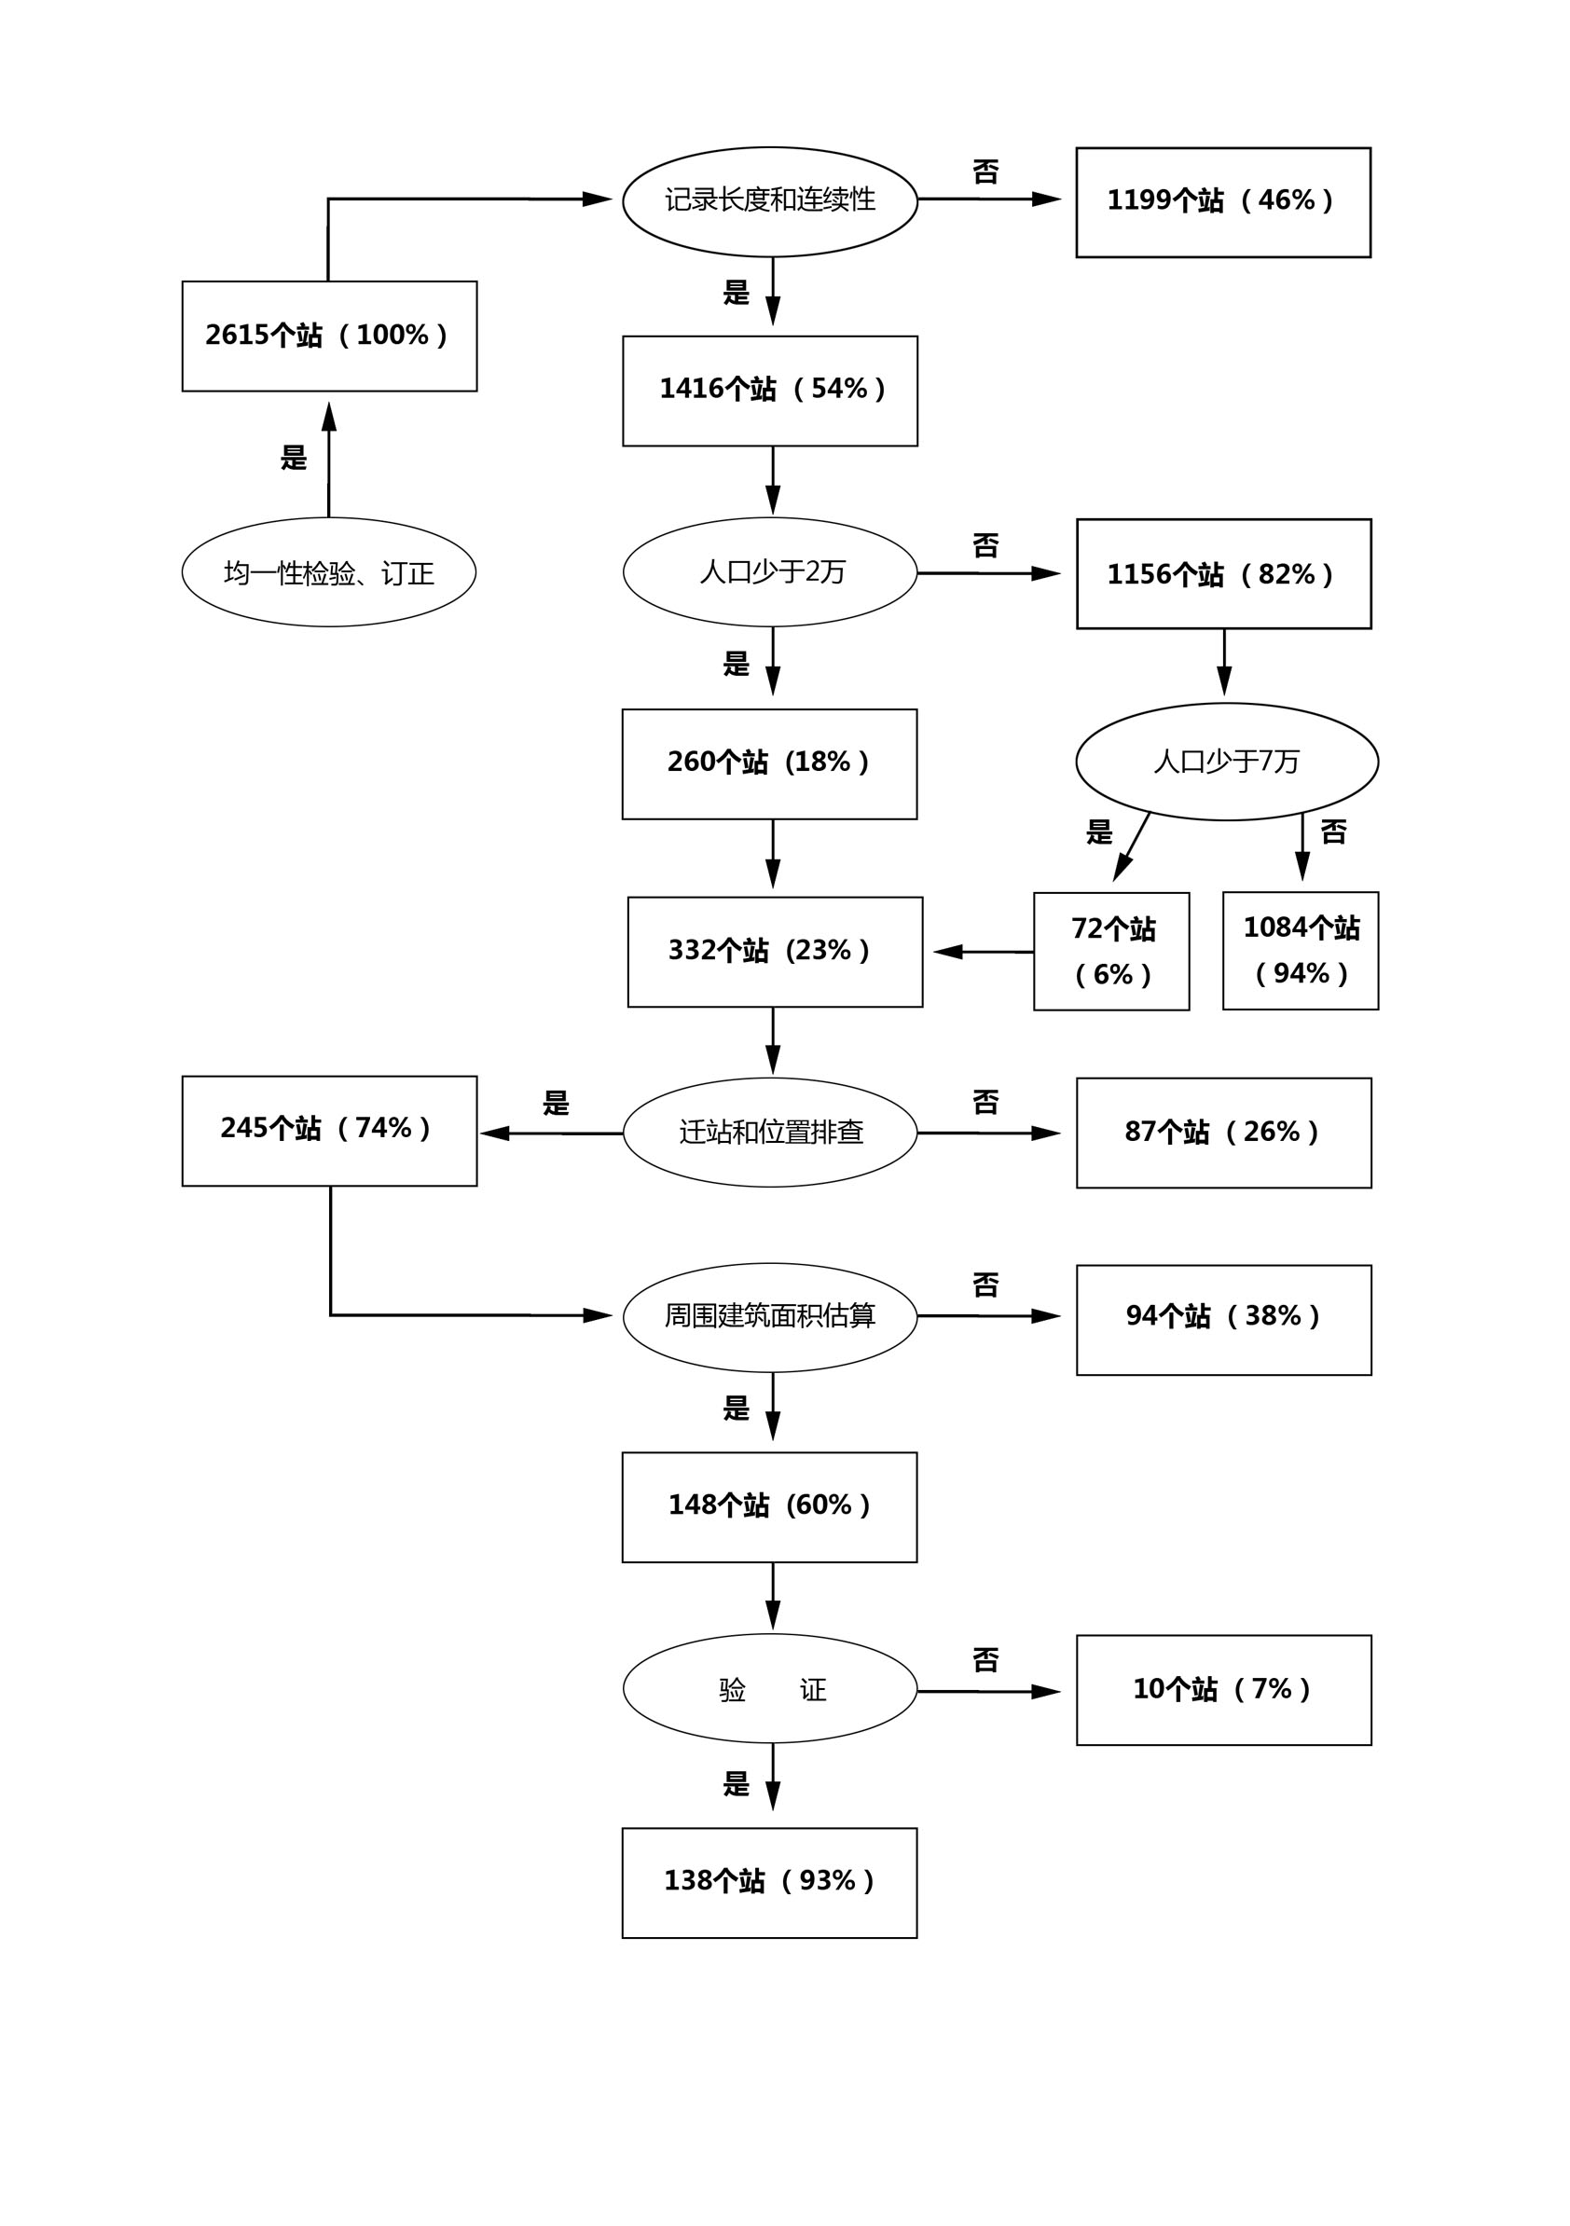
图2.1 遴选地面气温参考站的步骤

图2.2 全国地面气温参考站分布

2.4 区域划分
我国各地气候、气候变化和城市化特征复杂多样。前期的研究表明，全国不同的气候区其国家站温度序列中城市化影响的程度和特征均有显著的差别。为了对各区域的城市化影响进行检测与订正，有必要对全国划分次级区域。
REOF（旋转主分量）分析能将空间相关的区域归纳减少到少数几个，被广泛应用于气候分型及气象要素场时空特征的研究（黄嘉佑，1991；屠其璞等，1999）。REOF也是国内最常使用在区域划分上的方法之一。本文采用初子莹根据REOF分析获得的全国分区结果（初子莹，2005，中国气象科学研究院硕士学位论文）。这项工作使用了526个国家站点1959－2000年的年平均气温序列，最后将中国大陆地区划分为6大区域，分别为：Ⅰ－北疆区；Ⅱ－西北区；Ⅲ－青藏高原区；Ⅳ－东北华北区；Ⅴ－江淮流域区；Ⅵ－华南区（图2.3）。这一分区方案与Li Q 等(2004)和陈德亮等（个人通讯）分区结果大体相似。

图2.3 中国温度分区图
Ⅰ－北疆区；Ⅱ－西北区；Ⅲ－青藏高原区；
Ⅳ－东北华北区；Ⅴ－江淮区；Ⅵ－华南区

2.5 区域平均序列建立及趋势检验

区域和全国平均气温序列建立方法参考Jones等（1996）提出的经纬度网格面积加权法。首先计算逐年的月、季、年平均气温距平值，得到单站1961－2004年的月、季、年平均气温距平序列；然后将单站资料转化为网格点资料，网格分辨率为2.5°×2.5°，每个网格的月、季、年平均气温距平值为该网格内所有台站相应数值的算术平均；最后根据网格中心点纬度的余弦进行面积加权平均，获得区域或全国的月、季、年平均气温距平值序列。为方便起见，以下将气温距平序列简称为气温序列。距平值计算的参考期取1971～2000年，季节定义以1、2月和上年12月为冬季，3－5月为春季，6－8月为夏季，9－11月为秋季。采用这种办法分别得到各分区和全国平均的国家站和参考站的气温序列。
对区域或全国季节、年平均气温序列x_{i}及相应的时间t_{i}，x_{i}=a+bt_{i}，回归系数b和常数a的最小二乘法估计为：
$b=\frac{\sum_{i=1}^{n}{x_{i}}t_{i}−\frac{1}{n}(\sum_{i=1}^{n}{x_{i}})(\sum_{i=1}^{n}{t_{i}})}{\sum_{i=1}^{n}{t_{i}^{2}−\frac{1}{n}(\sum_{i=1}^{n}{t_{i})^{2}}}}$ (2.10)
$a=\overset{−}{x}−b\overset{−}{t}$ (2.11)
利用回归系数b与相关系数之间的关系，求出时间t_{i}与气温x_{i}之间的相关系数：
$r=b\sqrt{\frac{\sum_{i=1}^{n}{t_{i}^{2}−\frac{1}{n}(\sum_{i=1}^{n}{t_{i})^{2}}}}{\sum_{i=1}^{n}{x_{i}^{2}−\frac{1}{n}(\sum_{i=1}^{n}{x_{i})^{2}}}}}$ (2.12)
可将10×b称为气温倾向率（施能等，1995），也可称为气温变化速率或气温变化趋势，单位为℃/10a。
气温变化趋势的显著性检验参考施能等（1995）和魏凤英（2007）的方法 。本文选择$α=0\text{.}\text{05}$为显著性水平，对各站、各分区和全国平均的气温变化趋势进行显著性检验。

2.6 城市化影响检测与订正方法
已有研究把城市站与参考站间气温变化速率的差值定义为城市热岛增温率（初子莹等，2005）。后来这个概念又演化为城市化增温率（Ren, et al., 2008）。由于本文的重点是分析国家站记录的城市化增温分量，并检验其城市化增温趋势的显著性，故也可引入国家站城市化强度概念，建立城市化强度时间序列（国家站序列和参考站序列的差值序列）。显然，该时间序列的线性趋势同国家站城市化增温率是等同的。
（10）
其中，△T_{ur}是国家站记录的增强的城市热岛效应影响，即城市化增温率；为国家站的气温变化趋势；为参考站的气温变化趋势。单位均为℃/10a。具体计算时，为某一个区域内每个国家站的气温变化趋势，而是该区域内所有乡村站气温变化趋势的平均值。这样，先计算出区域内每个国家站的城市化增温率，再按照网格面积加权平均方法获得区域平均的国家站城市化增温率。
城市化增温贡献率（E_{U}）是指国家站城市化增温率与全部气温变化趋势的比值（初子莹等，2005）：
E_{U} = △T_{ur} /T_{u}×100% =（T_{u} - T_{r}）/T_{u}×100% （2.13）
一般情况下＞，此时＞0，表明城市化对国家站记录的地面气温变化有正的影响；当＞0，＜0时，或者当＜0，＜2时，＞100%，这种情况视同=100%。
城市化强度时间序列与年份序列号之间的相关系数，称作城市化增温趋势系数。利用Ren, et al（2008）所采用的t-检验方法对全国及分区的国家站城市化增温趋势的显著性进行检验。同样，选择$α=0\text{.}\text{05}$为显著性水平。
城市化影响订正方法采用修正的Portman(1993)的订正公式，并将其公式：
${T_{i^{'}}=T_{i}−{\overline{T}}_{u−r}−(ΔTalignl{\begin{aligned}u−r\end{aligned}}_{}}/{\text{30}})×(i−\text{1954})$ （2.14）
（式中，i为1954-1983年中的任一年，Ti为订正前的温度（℃），Ti’为订正后的温度（℃），$ΔTalignl{\begin{aligned}u−r\end{aligned}}_{}$为该区域30年的城市增温率（℃/30a），${\overline{T}}_{u−r}$为30年平均城乡温度差）
修正为
${T_{i^{'}}=T_{i}−(ΔTalignl{\begin{aligned}u−r\end{aligned}}_{}}/{\text{10}})×(i−1)$ （2.15）
式中，i为1961-2004年中的年序号（例如1961年序号为1，依次类推），Ti为订正前的气温（℃），Ti’为订正后的气温（℃），ΔT_{u-r}为某一国家站气温和该区域参考站平均气温的差值序列的增温率（℃/10a）。
（2.2）式右端比（2.1）右端少了一项，即${\overline{T}}_{u−r}$为30年平均城乡温度差，这是很好理解的。因为我们只订正1961-2004年的城市化偏差，并假设1961年城乡温度差为零。

第三章 城市化对各区域国家站地面气温变化的影响

本章将分区域进行城市化影响的检测，对各区域的平均地面气温变化影响情况分别进行评价。最后，在全国尺度上分析国家站地面气温变化中城市化的影响。

3.1 北疆区

北疆区共有国家站12个，参考站3个。参考站具体信息列于表3.1。

表3.1北疆区参考站信息表
区站号 | 站名 | 所在省份 | 经度 | 纬度
51353 | 莫索湾 | 新疆 | 86.1 | 45.017
51137 | 裕民 | 新疆 | 82.933 | 46.2
51068 | 福海 | 新疆 | 87.467 | 47.117

图3.1和图3.2分别给出北疆区平均的国家站和参考站年、四季平均气温趋势对比。表3.2列出了国家站和参考站各月地面气温变化趋势以及显著性检验结果。
从图3.1和图3.2可以看出，参考站序列年和四季平均气温记录和气温变化趋势均高于国家站序列。这可能主要与平均的纬度和高度差异有关。从年平均气温序列来看，1961-2004年间国家站和参考站增温率分别为0.381℃/10a和0.387℃/10a，二者差异很小。国家站的城市化增温率为-0.006℃/10a，即在44年间，城市化使气温降低了0.026℃，但没有通过显著性检验。
各季节除了冬季国家站平均的增温率大于参考站增温率之外，其他季节变化都和年平均气温变化类似。春、夏、秋季国家站平均增温率分别为0.197℃/10a、0.157℃/10a、0.321℃/10a，参考站的增温率分别为0.238℃/10a、0.232℃/10a、0.416℃/10a。因此，城市化使国家站春、夏、秋季气温降低速率分别为0.041℃/10a、0.075℃/10a、0.095℃/10a。冬季和其他季节不同，国家站和参考站增温率分别为0.816℃/10a、0.688℃/10a，城市化使国家站冬季平均气温以0.126℃/10a的速率上升（显著性？为什么表不给季节平均而是月平均的？）。
从各月的国家站和参考站气温变化速率的差异（表3.2和表3.3）看，1961-2004年间4、5、6、7、9、10、11月气温变化速率国家站小于参考站，1、2、3、8、12月相反。但差值序列的变化趋势大多没有通过显著性检验，说明城市化影响在本区域虽然整体表现为使气温降低，但影响程度并不显著。

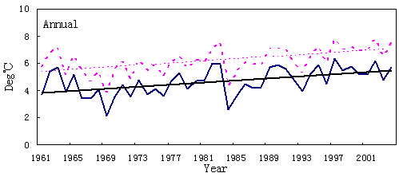

图3.1 北疆区国家站和参考站年平均气温序列趋势对比

实线—国家站，趋势y1；点线—参考站，趋势y2

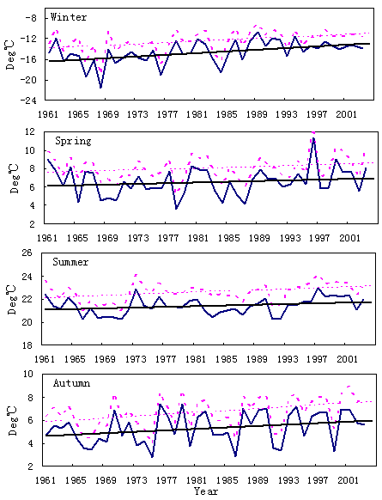

图3.2 北疆区国家站和参考站四季平均气温序列趋势对比

实线—国家站，趋势y1

点线—参考站，趋势y2

表3.2 北疆区1961-2004国家站和参考站各月和年气温变化趋势（℃/10a）
月份（年） | 1 | 2 | 3 | 4 | 5 | 6 | 7
国家站 | 0.622* | 1.226* | 0.011 | 0.232 | 0.211 | 0.183 | 0.13
参考站 | 0.53 | 1.146* | -0.027 | 0.3 | 0.27 | 0.336* | 0.13
月份（年） | 8 | 9 | 10 | 11 | 12 | 年
国家站 | 0.299* | 0.273 | 0.396* | 0.369 | 0.623 | 0.381*
参考站 | 0.293* | 0.388* | 0.484* | 0.37 | 0.427 | 0.387*

*表示通过了0.05的显著性水平检验,下同

表3.3 北疆区1961-2004年国家站和参考站差值序列趋势（℃/10a）
月份（年） | 1 | 2 | 3 | 4 | 5 | 6 | 7
 | 0.092 | 0.08 | 0.038 | -0.068 | -0.06 | -0.152* | 0
月份（年） | 8 | 9 | 10 | 11 | 12 | 年
 | 0.006 | -0.115* | -0.088* | -0.001 | 0.196* | -0.006

表3.4 北疆区1961-2004年各季节和年城市化增温率和贡献率
 | 年 | 冬季 | 春季 | 夏季 | 秋季
城市化增温率（℃/10a） | -0.006 | 0.128 | -0.041 | -0.075* | -0.096*
贡献率（%） | -1.57 | 15.69 | -20.81 | -47.77 | -29.91

在北疆地区，近44年内城市化对年平均气温序列的影响表现为使气温序列呈现微弱下降趋势。这一特征在方锋等（2007）的研究中也得到了体现。他们发现，在西北地区，城市化的效应有正有负，表现为负效应的城市主要分布在西北地区西部的绿洲内。早在二十世纪八十年代，我国学者就发现在西北地区，特殊的下垫面表现出一种和热岛效应相反的“冷岛效应”（苏从先，1987a，Hu,1988），并系统地研究过其物理机制（苏从先，1987b）。这种现象也在后来黑河流域试验中得到验证(胡隐樵，1994)。本文的研究结果也表明，在西北地区的一些基本基准站也存在城市冷岛现象，这是因为这些基本基准站大多位于城市绿洲，而背景站多位于隔壁、沙漠地带，城市比郊区隔壁的绿地覆盖面积大，下垫面结构复杂，反射率小，热容量大，城市升温比郊外慢所引起。但值得注意的是，冷岛效应虽然存在于春、夏、秋季的大部分月份，而在冬季的各个月份依然和其他地区一样，表现的是“热岛效应”，也就是说，在北疆地区的冬季，城市化依然表现为一种使地面气温上升的现象，这可能和冬季城市绿地覆盖面积大幅度减小有关。这钟现象还值得我们进一步深入地研究。

3.2 西北区

西北区共有国家站126个，参考站34个。34个参考站具体信息列于表3.5。

表3.5西北区参考站信息表
区站号 | 站名 | 所在省份 | 经度 | 纬度
51288 | 北塔山 | 新疆 | 90.533 | 45.367
51467 | 巴仑台 | 新疆 | 86.3 | 42.733
51470 | 天池 | 新疆 | 88.117 | 43.883
51495 | 七角井 | 新疆 | 91.733 | 43.217
51526 | 库米什 | 新疆 | 88.217 | 42.233
51701 | 吐尔尕特 | 新疆 | 75.4 | 40.517
51711 | 阿合奇 | 新疆 | 78.45 | 40.933
51730 | 阿拉尔 | 新疆 | 81.267 | 40.55
51765 | 铁干里克 | 新疆 | 87.7 | 40.633
51804 | 库尔干 | 新疆 | 75.233 | 37.767
51839 | 民丰 | 新疆 | 82.717 | 37.067
51855 | 且末 | 新疆 | 85.55 | 38.15
52323 | 马宗山 | 甘肃 | 97.033 | 41.8
52418 | 敦煌 | 甘肃 | 94.683 | 40.15
52446 | 鼎新 | 甘肃 | 99.517 | 40.3
52576 | 阿拉善 | 内蒙 | 101.683 | 39.217
52633 | 托勒 | 青海 | 98.417 | 38.8
52645 | 野牛沟 | 青海 | 99.583 | 38.417
52787 | 乌鞘岭 | 甘肃 | 102.867 | 37.2
52877 | 化隆 | 青海 | 102.267 | 36.1
52996 | 华家岭 | 甘肃 | 105 | 35.383
53149 | 满都拉 | 内蒙 | 110.133 | 42.533
53231 | 海力素 | 内蒙 | 106.4 | 41.4
53475 | 凉城 | 内蒙 | 112.517 | 40.517
53502 | 吉兰泰 | 内蒙 | 105.75 | 39.783
53562 | 清水河 | 内蒙 | 111.667 | 39.917
53665 | 岚县 | 山西 | 111.65 | 38.283
53705 | 中宁 | 宁夏 | 105.683 | 37.483
53757 | 清涧 | 陕西 | 110.117 | 37.117
53832 | 志丹 | 陕西 | 108.767 | 36.767
53877 | 安泽 | 山西 | 112.25 | 36.17
53946 | 黄龙 | 陕西 | 109.817 | 35.6
57046 | 华山 | 陕西 | 110.083 | 34.483
57113 | 凤县 | 陕西 | 106.533 | 33.9
51288 | 北塔山 | 新疆 | 90.533 | 45.367

图3.3表示西北区国家站和参考站年平均气温序列变化曲线，图3.4给出西北区国家站和参考站四季平均气温序列变化曲线，表3.6和3.7分别给出西北区各月平均和年平均国家站和参考站的增温趋势以及差值序列的增温趋势和显著性检验结果。

西北区平均的国家站和参考站年、季节平均地面气温都呈上升趋势。国家站平均气温除了3、5、8、10月的增温趋势没有通过显著性检验外，其它8个月均通过了显著性检验。参考站平均各月的增温趋势普遍比国家站小，但一年中仍有7个月（1、2、6、7、9、11、12月）的增温趋势通过了显著性检验。全区平均国家站年平均气温上升趋势达到0.306℃/10a，增暖趋势非常显著。

从表3.7可以看出，对西北区平均来说，国家站和参考站差值序列增温趋势（即城市化增温率）在全年大部分月份都是显著的，其中1月达到最大，为0.085℃/10a，9月最小，为0.011℃/10a。全年只有8、9、11月城市化增温率没有通过显著性检验，但这些月份城市化对国家站地面气温的影响仍然是正的，即造成额外的增温。

从各季节平均国家站和参考站增温率差异（图3.4和表3.8）来看，1961-2004年间冬季国家站城市化增温率最高，为0.083℃/10a，春季次之，为0.053℃/10a，夏季和秋季最小分别为0.022℃/10a和0.021℃/10a。春季城市化增温贡献率最大，达到24.77%，其次为13.73 %，秋季城市化增温贡献率最小，仅为7.64%。

在1961-2004年间，西北区国家站年平均城市化增温率为0.042℃/10a，通过了显著性检验，其对全区平均年增温的贡献率为13.73%。因此，总体来说，西北地区城市化对国家站地面气温变化趋势的影响为正，比北疆地区明显，但与东部其他地区比较要弱得多。这可能与西北区国家站处于内陆地区，经济发展比较缓慢，城市化进程比较慢有关。另外，可能也和西北区有些城市站也和北疆区的城市站一样，存在“冷岛效应”有关。

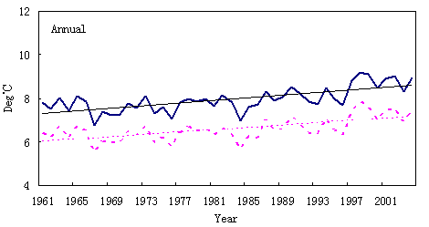

图3.3 西北区国家站和参考站年平均气温序列趋势对比

实线—国家站，趋势y1；点线—参考站，趋势y2

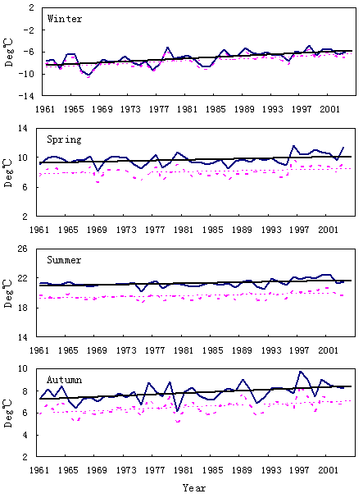

图3.4 西北区国家站和参考站四季平均气温序列趋势对比

实线—国家站，趋势y1；点线—参考站，趋势y2

表3.6 西北区1961-2004国家站和参考站各月和年气温变化趋势（℃/10a）
月份（年） | 1 | 2 | 3 | 4 | 5 | 6 | 7
国家站 | 0.474* | 0.817* | 0.179 | 0.261* | 0.125 | 0.184* | 0.228*
参考站 | 0.389* | 0.739* | 0.133 | 0.205 | 0.087 | 0.16* | 0.197*
月份（年） | 8 | 9 | 10 | 11 | 12 | 年
国家站 | 0.088 | 0.289* | 0.152 | 0.353* | 0.518* | 0.306*
参考站 | 0.074 | 0.279* | 0.116 | 0.337* | 0.449* | 0.264*

表3.7 西北区1961-2004国家站和参考站差值序列趋势（℃/10a）
月份（年） | 1 | 2 | 3 | 4 | 5 | 6 | 7
 | 0.085* | 0.077* | 0.046* | 0.055* | 0.038* | 0.024* | 0.031*
月份（年） | 8 | 9 | 10 | 11 | 12 | 年
 | 0.014 | 0.011 | 0.036* | 0.016 | 0.069* | 0.042*

表3.8西北区1961-2004年各季节和年城市化增温率和贡献率
 | 年 | 冬季 | 春季 | 夏季 | 秋季
城市化增温率（℃/10a） | 0. 042* | 0.083* | 0.053* | 0.022* | 0.021*
贡献率（%） | 13.73 | 13.63 | 24.77 | 12.02 | 7.64

3.3青藏高原区

青藏高原区共有国家站90个，参考站34个，参考站具体信息见表3.9。

表3.9青藏高原区参考站信息表
区站号 | 站名 | 所在省份 | 经度 | 纬度
52713 | 大柴旦 | 青海 | 95.367 | 37.85
52754 | 刚察 | 青海 | 100.133 | 37.333
52825 | 诺木洪 | 青海 | 96.417 | 36.433
52842 | 茶卡 | 青海 | 99.083 | 36.783
52908 | 伍道梁 | 青海 | 93.083 | 35.217
52968 | 泽库 | 青海 | 101.467 | 35.033
55228 | 狮泉河 | 西藏 | 80.083 | 32.5
55472 | 申扎 | 西藏 | 88.633 | 30.95
55696 | 隆子 | 西藏 | 92.467 | 28.417
55773 | 帕里 | 西藏 | 89.083 | 27.733
56018 | 杂多 | 青海 | 95.3 | 32.9
56033 | 玛多 | 青海 | 98.217 | 34.917
56034 | 清水河 | 青海 | 97.133 | 33.8
56038 | 石渠 | 四川 | 98.1 | 32.983
56079 | 若尔盖 | 四川 | 102.967 | 33.583
56146 | 甘孜 | 四川 | 100 | 31.617
56147 | 白玉 | 四川 | 98.833 | 31.217
56167 | 道孚 | 四川 | 101.117 | 30.15
56185 | 黑水 | 四川 | 102.983 | 32.083
56202 | 嘉黎 | 西藏 | 93.283 | 30.667
56227 | 倾多 | 西藏 | 95.767 | 29.867
56273 | 宝兴 | 四川 | 102.817 | 30.383
56443 | 乡城 | 四川 | 99.8 | 28.933
56459 | 木里 | 四川 | 101.267 | 27.933
56475 | 越西 | 四川 | 102.517 | 28.65
56548 | 维西 | 云南 | 99.283 | 27.167
56584 | 金阳 | 四川 | 103.25 | 27.7
56654 | 鹤庆 | 云南 | 100.183 | 26.583
56742 | 云龙 | 云南 | 99.367 | 25.9
56757 | 巍山 | 云南 | 100.283 | 25.267
56766 | 牟定 | 云南 | 101.517 | 25.333
56849 | 永德 | 云南 | 99.233 | 24.033
56975 | 红河 | 云南 | 102.433 | 23.367
56977 | 江城 | 云南 | 101.85 | 22.583
56986 | 屏边 | 云南 | 103.683 | 22.983

图3.5给出青藏高原区国家站和参考站年平均气温序列变化曲线，图3.6给出青藏高原区国家站和参考站四季平均气温序列变化曲线。表3.10和3.11分别给出青藏高原区各月平均和年平均国家站和参考站的增温趋势以及差值序列的增温趋势和显著性检验结果。

青藏高原区平均的国家站和参考站年、季节平均地面气温都呈上升趋势。国家站平均气温除了4月和5月的增温趋势没有通过显著性检验外，其它10个月均通过了显著性检验。参考站平均各月的增温趋势普遍比国家站小，但一年中仍有7个月（1、2、3、6、8、11、12月）的增温趋势通过了显著性检验。全区平均国家站年平均气温上升趋势达到0.254℃/10a，增暖趋势非常显著。

表3.11可以看出，对青藏高原区平均来说，国家站和参考站差值序列增温趋势（即城市化增温率）在全年大部分月份都是显著的，其中12月达到最大，为0.076℃/10a，6月最小，为0.032℃/10a。全年各月城市化增温率均通过了显著性检验，说明在青藏高原区，城市化造成的增温非常显著。

从各季节平均国家站和参考站增温率差异（图3.6和表3.12）来看，1961-2004年间冬季国家站城市化增温率最高，为0.073℃/10a，春季次之，为0.066℃/10a，秋季和夏季最小分别为0.053℃/10a和0.048℃/10a。春季城市化增温贡献率最大，达到34.55%，其次为22.54 %，冬季城市化增温贡献率最小，仅为18.86%。

在1961-2004年间，青藏高原区国家站年平均城市化增温率为0.059℃/10a，通过了显著性检验，其对全区平均年增温的贡献率为23.23%。因此，总体来说，青藏高原区城市化对国家站地面气温变化趋势的影响比北疆区和西北区都要显著，但与东部其他地区比较还是要弱一些。这可能与青藏高原区国家站多位于西部地区，经济发展比较缓慢，城市化进程比较慢有关。

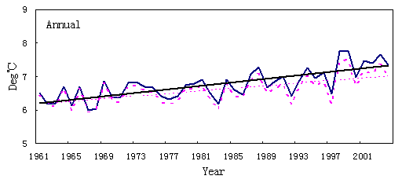

图3.5 青藏高原区国家站和参考站年平均气温序列趋势对比

实线—国家站，趋势y1；点线—参考站，趋势y2

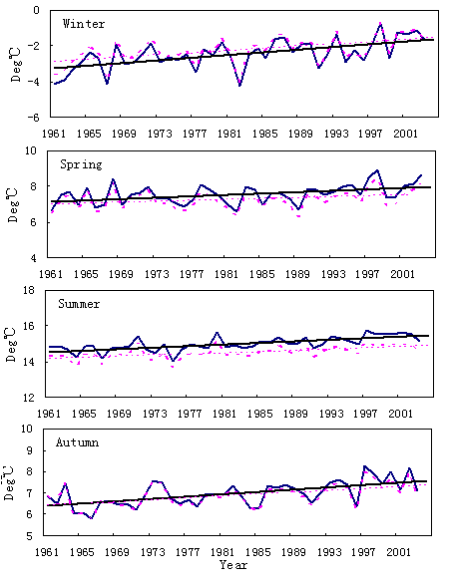

图3.6 青藏高原区国家站和参考站四季平均气温序列趋势对比

实线—国家站，趋势y1；点线—参考站，趋势y2

表3.10 青藏高原区1961-2004国家站和参考站各月和年气温变化趋势（℃/10a）
月份（年） | 1 | 2 | 3 | 4 | 5 | 6 | 7
国家站 | 0.329* | 0.374* | 0.307* | 0.168 | 0.098 | 0.257* | 0.128*
参考站 | 0.264* | 0.305* | 0.233* | 0.111 | 0.048 | 0.225* | 0.067
月份（年） | 8 | 9 | 10 | 11 | 12 | 年
国家站 | 0.158* | 0.157* | 0.2* | 0.424* | 0.437* | 0.254*
参考站 | 0.113* | 0.097 | 0.151 | 0.372* | 0.361* | 0.195*

表3.11 青藏高原区1961-2004国家站和参考站差值序列趋势（℃/10a）
月份（年） | 1 | 2 | 3 | 4 | 5 | 6 | 7
趋势 | 0.065* | 0.069* | 0.074* | 0.057* | 0.05* | 0.032* | 0.061*
月份（年） | 8 | 9 | 10 | 11 | 12 | 年
趋势 | 0.046* | 0.059* | 0.049* | 0.052* | 0.076* | 0.059*

表3.12青藏高原区1961-2004年各季节和年城市化增温率和贡献率
 | 年 | 冬季 | 春季 | 夏季 | 秋季
城市化增温率（℃/10a） | 0.059* | 0.073* | 0.066* | 0.048* | 0.053**
贡献率（%） | 23.23 | 18.86 | 34.55 | 22.54 | 19.20

3.4 东北华北区

东北华北区共有国家站146个，参考站20个，参考站具体信息见表3.13。

表3.13 东北华北区参考站信息表
区站号 | 站名 | 所在省份 | 经度 | 纬度
50632 | 博克图 | 内蒙 | 121.917 | 48.767
50673 | 嘉荫 | 黑龙江 | 130.4 | 48.883
50834 | 索伦 | 内蒙 | 121.217 | 46.6
50928 | 巴雅尔图胡硕 | 内蒙 | 120.333 | 45.067
53083 | 那仁宝力格 | 内蒙 | 114.15 | 44.617
53276 | 朱日和 | 内蒙 | 112.9 | 42.4
53588 | 五台山 | 山西 | 113.517 | 38.95
53787 | 榆社 | 山西 | 112.98 | 37.07
54096 | 绥芬河 | 山西 | 131.283 | 44.633
54115 | 林西 | 内蒙 | 118.067 | 43.6
54122 | 阿鲁 | 内蒙 | 120.05 | 43.883
54214 | 岗子 | 内蒙 | 118.417 | 42.583
54231 | 甘旗卡 | 内蒙 | 122.35 | 42.967
54284 | 东岗 | 辽宁 | 127.567 | 42.1
54331 | 北镇 | 辽宁 | 121.767 | 41.583
54421 | 上甸子 | 北京 | 117.117 | 40.65
54597 | 霞云岭 | 北京 | 115.733 | 39.733
54627 | 盐山 | 河北 | 117.233 | 38.033
54776 | 成山头 | 山东 | 122.68 | 37.4
54826 | 泰山 | 山东 | 117.1 | 36.25

图3.7给出东北华北区国家站和参考站年平均气温序列变化曲线，图3.8给出东北华北区国家站和参考站四季平均气温序列变化曲线，表3.14和3.15分别给出东北华北区各月平均和年平均国家站和参考站的增温趋势以及差值序列的增温趋势和显著性检验结果。

东北华北区平均的国家站和参考站年、季节平均地面气温都呈上升趋势。国家站平均气温除了8、10、11月增温趋势没有通过显著性检验外，其它9个月均通过了显著性检验。参考站平均各月的增温趋势普遍比国家站小，但一年中仍有大部分月份的增温趋势通过了显著性检验。全区平均国家站年平均气温上升趋势达到0.391℃/10a，增暖趋势非常显著。

表3.15可以看出，对东北华北区平均来说，国家站和参考站差值序列增温趋势（即城市化增温率）在全年大部分月份都是显著的，其中6月达到最大，为0.103℃/10a，12月最小，为-0.016℃/10a，说明在东北华北区12月份的气温表现为降低的趋势。全年城市化造成的增温显著，为0.06℃/10a，通过了显著性检验。

从各季节平均国家站和参考站增温率差异（图3.8和表3.16）来看，1961-2004年间春季国家站城市化增温率最高，为0.078℃/10a，夏季次之，为0.073℃/10a，冬季最小，为0.027℃/10a。夏季城市化增温贡献率最大，达到29.32%，其次为16.35 %，冬季城市化增温贡献率最小，仅为3.97%。

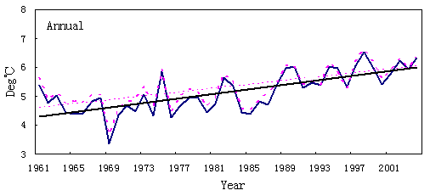

图3.7 东北华北区国家站和参考站年平均气温序列趋势对比

实线—国家站，趋势y1；点线—参考站，趋势y2

在1961-2004年间，东北华北区国家站年平均城市化增温率为0.060℃/10a，通过了显著性检验，其对全区平均年增温的贡献率为15.35%。因此，总体来说，东北华北区城市化对国家站地面气温变化趋势的影响比较显著。

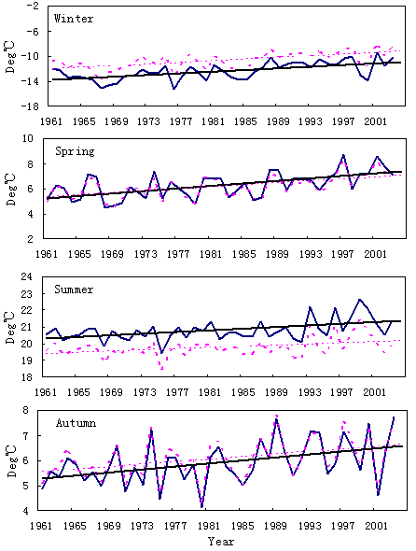

图3.8 东北华北区国家站和参考站四季平均气温序列趋势对比

实线—国家站，趋势y1；点线—参考站，趋势y2

表3.14 东北华北区1961-2004国家站和参考站各月和年气温变化趋势（℃/10a）
月份（年） | 1 | 2 | 3 | 4 | 5 | 6 | 7
国家站 | 0.406* | 1.092* | 0.604* | 0.496* | 0.223* | 0.287* | 0.216*
参考站 | 0.391* | 1.019* | 0.523* | 0.425* | 0.139 | 0.185* | 0.155
月份（年） | 8 | 9 | 10 | 11 | 12 | 年
国家站 | 0.169 | 0.345* | 0.236 | 0.195 | 0.421* | 0.391*
参考站 | 0.099 | 0.306* | 0.174 | 0.169 | 0.437* | 0.33*

表3.15东北华北区1961-2004国家站和参考站差值序列趋势和趋势系数（℃/10a）
月份（年） | 1 | 2 | 3 | 4 | 5 | 6 | 7
 | 0.015 | 0.073 | 0.081* | 0.071* | 0.085* | 0.103* | 0.061*
月份（年） | 8 | 9 | 10 | 11 | 12 | 年
 | 0.07* | 0.038 | 0.062* | 0.026 | -0.016 | 0.06*

表3.16东北华北区1961-2004年各季节和年城市化增温率和贡献率
 | 年 | 冬季 | 春季 | 夏季 | 秋季
城市化增温率（℃/10a） | 0. 060* | 0.027 | 0.078* | 0.073* | 0.045*
贡献率（%） | 15.35 | 3.97 | 16.35 | 29.32 | 15.00

3.5江淮区

江淮区共有国家站171个，参考站37个。参考站具体信息列于表3.17。

表3.17江淮区参考站信息表
区站号 | 站名 | 所在省份 | 经度 | 纬度
56480 | 马边 | 四川 | 103.55 | 28.833
57067 | 卢氏 | 河南 | 111.033 | 34.05
57105 | 康县 | 甘肃 | 105.6 | 33.333
57137 | 宁陕 | 陕西 | 108.317 | 33.317
57169 | 内乡 | 河南 | 111.867 | 33.05
57173 | 鲁山 | 河南 | 112.883 | 33.75
57185 | 舞阳 | 河南 | 113.583 | 33.45
57257 | 竹山 | 湖北 | 110.23 | 32.23
57303 | 苍溪 | 四川 | 105.917 | 31.733
57359 | 兴山 | 湖北 | 110.72 | 31.35
57413 | 渠县 | 四川 | 106.967 | 30.85
57458 | 五峰 | 湖北 | 110.67 | 30.2
57491 | 黄陂 | 湖北 | 114.4 | 30.867
57540 | 咸丰 | 湖北 | 109.15 | 29.683
57646 | 古丈 | 湖南 | 109.95 | 28.617
57647 | 松桃 | 贵州 | 109.183 | 28.15
57682 | 平江 | 湖南 | 113.567 | 28.717
57776 | 南岳 | 湖南 | 112.7 | 27.3
57837 | 雷山 | 贵州 | 108.067 | 26.4
57840 | 天柱 | 贵州 | 109.2 | 26.9
57874 | 常宁 | 湖南 | 112.4 | 26.417
57891 | 永新 | 江西 | 114.25 | 26.933
57913 | 龙里 | 贵州 | 106.983 | 26.45
57936 | 从江 | 贵州 | 108.9 | 25.583
57941 | 三江 | 广西 | 109.6 | 25.783
58041 | 西连岛 | 江苏 | 119.433 | 34.783
58158 | 大丰 | 江苏 | 120.48 | 33.2
58247 | 扬中 | 江苏 | 119.82 | 32.25
58265 | 吕泗 | 江苏 | 121.6 | 32.067
58317 | 岳西 | 安徽 | 116.367 | 30.867
58358 | 东山 | 江苏 | 120.43 | 31.067
58431 | 南陵 | 安徽 | 118.317 | 30.917
58435 | 旌德 | 安徽 | 118.533 | 30.3
58508 | 德安 | 江西 | 115.767 | 29.333
58644 | 遂昌 | 浙江 | 119.28 | 28.6
58824 | 明溪 | 福建 | 117.15 | 26.4
58931 | 九仙山 | 福建 | 118.1 | 25.717

图3.9给出江淮区国家站和参考站年平均气温序列变化曲线，图3.10给出江淮区国家站和参考站四季平均气温序列变化曲线。

表3.18和3.19分别给出江淮区各月平均和年平均国家站和参考站的增温趋势以及差值序列的增温趋势和趋势系数。

江淮区平均的国家站和参考站年、季节平均地面气温都呈上升趋势。但大部分月份都没有通过显著性检验，国家站平均气温只有1、2、4、11、12通过显著性检验外，其它各月均没有通过显著性检验。参考站平均各月的增温趋势普遍比国家站小，只有2、8、月通过显著性检验外，其它各月均没有通过显著性检验。全区平均国家站年平均气温上升趋势达到0.155℃/10a，增暖趋势比较显著，通过了显著性检验，

表3.19可以看出，对江淮区平均来说，国家站和参考站差值序列增温趋势（即城市化增温率）在全年各月都是显著的，其中8月达到最大，为0.113℃/10a，1月最小，为0.06℃/10a，江淮区全年城市化造成的增温显著，为0.086℃/10a，通过了显著性检验。

从各季节平均国家站和参考站增温率差异（图3.10和表3.20）来看，1961-2004年间夏季国家站城市化增温率最高，为0.106℃/10a，秋季和春季次之，为0.095℃/10a，冬季最小，为0.070℃/10a。夏季城市化增温贡献率最大，达到100%，其次为秋季，60.13%，冬季最小，为19.23%。

在1961-2004年间，江淮区国家站年平均城市化增温率为0.086℃/10a，通过了显著性检验，其对全区平均年增温的贡献率为55.48%。因此，总体来说，江淮区城市化对国家站地面气温变化趋势的影响在全国各区域中位居榜首，夏季的增温全是由于城市化影响造成的。如果剔除城市化影响的话，江淮区国家站夏季地面气温应该是降低的。

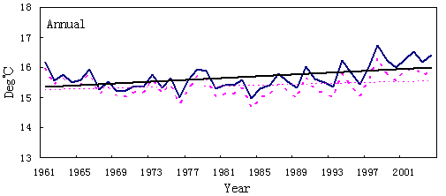

图3.9 江淮区国家站和参考站年平均气温序列趋势对比

实线—国家站，趋势y1；点线—参考站，趋势y2

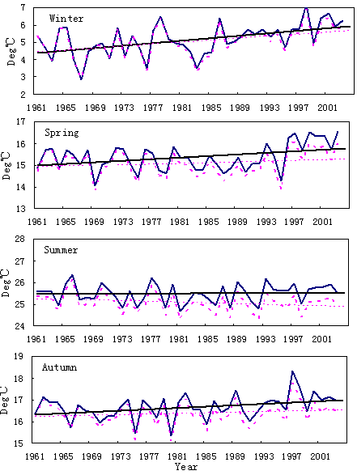

图3.10 江淮区国家站和参考站四季平均气温序列趋势对比

实线—国家站，趋势y1；点线—参考站，趋势y2

表3.18 江淮区1961-2004国家站和参考站各月和年气温变化趋势（℃/10a）
月份（年） | 1 | 2 | 3 | 4 | 5 | 6 | 7
国家站 | 0.28* | 0.561* | 0.144 | 0.228* | 0.101 | 0.094 | -0.018
参考站 | 0.219 | 0.483* | 0.055 | 0.151 | 0.002 | -0.008 | -0.121
月份（年） | 8 | 9 | 10 | 11 | 12 | 年
国家站 | -0.109 | 0.117 | 0.101 | 0.163* | 0.212* | 0.155*
参考站 | -0.209* | 0.004 | 0.018 | 0.09 | 0.143 | 0.069

表3.19江淮区1961-2004国家站和参考站差值序列趋势（℃/10a）
月份（年） | 1 | 2 | 3 | 4 | 5 | 6 | 7
 | 0.06* | 0.078* | 0.089* | 0.077* | 0.1* | 0.102* | 0.102*
月份（年） | 8 | 9 | 10 | 11 | 12 | 年
 | 0.1* | 0.113* | 0.083* | 0.074* | 0.069* | 0.086*

*表示通过了0.05的显著性水平检验

表3.20江淮区1961-2004年各季节和年城市化增温率和贡献率
 | 年 | 冬季 | 春季 | 夏季 | 秋季
城市化增温率（℃/10a） | 0.086* | 0.070* | 0.095* | 0.106* | 0.095*
贡献率（%） | 55.48 | 19.23 | 52.78 | 100.00 | 60.13

3.6 华南区

华南区共有国家站69个，参考站9个，参考站具体信息列于表3.21。

表3.21 华南区参考站信息表
区站号 | 站名 | 所在省份 | 经度 | 纬度
56883 | 师宗 | 云南 | 103.983 | 24.833
57949 | 永福 | 广西 | 110 | 24.983
59044 | 沙塘 | 广西 | 109.383 | 24.467
59075 | 阳山 | 广东 | 112.633 | 24.483
59215 | 德保 | 广西 | 106.617 | 23.333
59470 | 新兴 | 广东 | 112.217 | 22.717
59647 | 涠洲岛 | 广西 | 109.1 | 21.033
59673 | 上川岛 | 广东 | 112.767 | 21.733
59848 | 白沙 | 海南 | 109.433 | 19.233

图3.11给出华南区国家站和参考站年平均气温序列变化曲线，图3.12给出华南区国家站和参考站四季平均气温序列变化曲线。

表3.22和3.23分别给出华南区各月平均和年平均国家站和参考站的增温趋势以及差值序列的增温趋势。

华南区平均的国家站和参考站除了5月为降低趋势外，其他各月平均气温都呈上升趋势。但大部分月份都没有通过显著性检验，国家站平均气温变化趋势只有1、2、4、6、8、11月通过显著性检验外，其它各月均没有通过显著性检验。参考站平均各月的增温趋势普遍比国家站小，而且7月份还表现为降温趋势。全区平均国家站年平均气温上升趋势达到0.181℃/10a，增暖趋势非常显著。

表3.23可以看出，对华南区平均来说，国家站和参考站差值序列增温趋势（即城市化增温率）在5月份和下半年的各月都是显著的，其中7月达到最大，为0.073℃/10a，2月和4月最小，为0℃/10a，也就是城市化对2月和4月平均温度序列没有什么影响。华南区全年城市化造成的增温显著，为0.042℃/10a，通过了显著性检验。

从各季节平均国家站和参考站增温率差异（图3.12和表3.24）来看，华南区1961-2004年间夏季国家站城市化增温率最高，为0.061℃/10a，秋季次之，为0.052℃/10a，冬季最小，为0.025℃/10a。夏季城市化增温贡献率最大，达到39.87%，其次为秋季，30.41%，冬季最小，为8.04%。

在1961-2004年间，华南区国家站年平均城市化增温率为0.042℃/10a，通过了显著性检验，其对全区平均年增温的贡献率为23.20%。因此，总体来说，华南区城市化对国家站地面气温变化趋势的影响在全国各区域中位居第二。

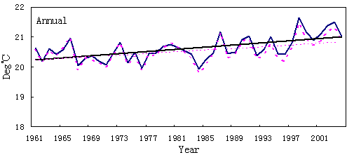

图3.11 华南区国家站和参考站年平均气温序列趋势对比

实线—国家站，趋势y1；点线—参考站，趋势y2

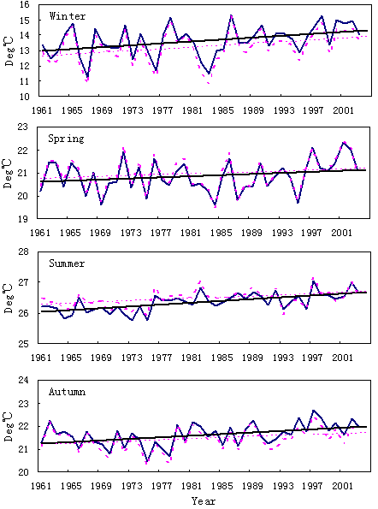

图3.12 华南区国家站和参考站四季平均气温序列趋势对比

实线—国家站，趋势y1；点线—参考站，趋势y2

表3.22 华南区1961-2004国家站和参考站各月和年气温变化趋势（℃/10a）
月份（年） | 1 | 2 | 3 | 4 | 5 | 6 | 7
国家站 | 0.347* | 0.386* | 0.163 | 0.225* | -0.008 | 0.222* | 0.049
参考站 | 0.332* | 0.387* | 0.123 | 0.226* | -0.079 | 0.172* | -0.024
月份（年） | 8 | 9 | 10 | 11 | 12 | 年
国家站 | 0.148* | 0.054 | 0.154 | 0.238* | 0.197 | 0.181*
参考站 | 0.104* | 0.002 | 0.103 | 0.184 | 0.137 | 0.139*

表3.23华南区1961-2004国家站和参考站差值序列趋势（℃/10a）
月份（年） | 1 | 2 | 3 | 4 | 5 | 6 | 7
 | 0.015 | 0 | 0.04 | 0 | 0.071* | 0.05* | 0.073*
月份（年） | 8 | 9 | 10 | 11 | 12 | 年
 | 0.044* | 0.052* | 0.051* | 0.054* | 0.061* | 0.042*

表3.24 华南区1961-2004年各季节和年城市化增温率
 | 年 | 冬季 | 春季 | 夏季 | 秋季
城市化增温率（℃/10a） | 0.042* | 0.025 | 0.035* | 0.061* | 0.052*
贡献率（%） | 23.20 | 8.04 | 26.72 | 39.87 | 30.41

第四章 城市化对全国国家站地面气温变化的影响

在简要分析各个分区城市化影响程度的基础上，本小节将进一步分析全国国家站地面气温变化中城市化的影响。并把全国各个分区的情况进行了详细对比。

4.1全国国家站和参考站气温变化特征比较
图4.1给出全国平均国家站、参考站年平均地面气温序列变化曲线及其趋势。在1961-2004年间，国家站和参考站年平均气温均呈现明显上升趋势，气温变化速率分别为0.278℃/10a和0.202℃/10a（表4.1）；但二者也存在较明显的差异，线性趋势差值（城市化增温率）达到0.076℃/10a。从季节上看（表41），气温上升速率最大值都在冬季，国家站、参考站分别为0.511℃/10a和0.418℃/10a；最小值均在夏季，国家站、参考站分别为0.172℃/10a和0.104℃/10a；国家站的次大值发生在春季（0.257℃/10a），而参考站的次大值则出现在秋季（0.192℃/10a），说明城市化对国家站地面气温的影响在春季较大，秋季较小。尽管分析时段略有差异，国家站观测的地面气温变化特征与任国玉等（2005a，2005b） 的研究结果基本接近。

图4.1国家站和参考站年平均气温变化趋势对比（点线代表国家站；虚线代表参考站，实线—国家站，趋势y1；点线—参考站，趋势y2

表4.1 1961-2004年国家站和参考站年、季节平均气温变化速率（单位：℃/10a）
 | 年 | 冬季 | 春季 | 夏季 | 秋季
国家站 | 0.278** | 0.511* | 0.257* | 0.172* | 0.251*
参考站 | 0.202* | 0.418* | 0.168* | 0.104* | 0.192*
*表示通过了0.05显著性水平检验，下表同。

表4.2给出各分区国家站和参考站年平均地面气温变化趋势。从气温变化趋势看，国家站与参考站之间差异最为显著的区域是江淮流域，达到0.086℃/10a；其次为东北区和青藏高原，分别为0. 060℃/10a和0.059℃/10a；西北区和华南区均为0. 042℃/10a；差异最小的区域是北疆区，为-0.006℃/10a。

表4.2各个分区国家站和参考站年平均气温变化趋势及其差异（单位：℃/10a）
 | 北疆 | 西北 | 青藏高原 | 东北 | 江淮流域 | 华南
国家站 | 0.381 | 0.306 | 0.254 | 0.391 | 0.155 | 0.181
参考站 | 0.387 | 0.264 | 0.195 | 0.330 | 0.069 | 0.139
差值 | -0.006 | 0. 042 | 0.059 | 0. 060 | 0.086 | 0.042

图4.2表示国家站和参考站年平均地面气温变化速率的空间分布情况。两类台站气温变化速率空间分布特点存在明显的差异，主要表现在：（1）国家站气温变化速率具有显著的空间非均质性，存在许多孤立的闭合中心，而参考站气温变化速率具有更高的空间一致性；（2）国家站气温变化速率普遍比参考站高，在东北区、西北区和沿海地带尤其明显；（3）华中地区气温变化速率小于0.1℃/10a的区域范围，参考站比国家站明显扩大，参考站小于0℃/10a的变冷区域范围也较大。
参考站气温变化速率分布形势可大体代表我国背景气候增暖的空间特点。与国家站增温形势相比，大部分地区增温趋势都有所降低，北方大部、青藏高原、江淮流域和华南等地区降低较明显；同时增温趋势的空间一致性更高了。但是，在东北北部，由于参考站少，个别站代表性可能仍有问题，有待今后进一步查证和解决。
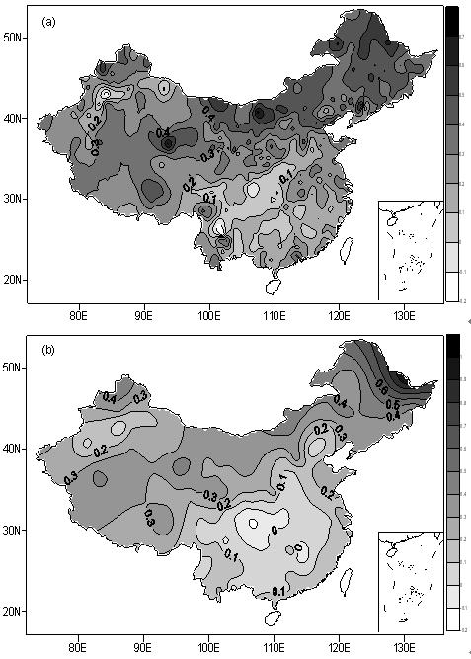
图4.2 国家站和参考站地面年平均气温变化速率空间分布(℃/10a)
(a) 国家站；（b）参考站

4.2 城市化影响分析
表4.3给出全国和分区平均的国家站年和四季平均城市化增温率及其显著性检验结果，表4.4列出国家站年和四季平均城市化增温贡献率，图4.3则同时表示国家站城市化增温率和城市化增温贡献率。可见，全国年和四季平均城市化增温率都很显著，均通过了0.01显著性水平检验。全国国家站年平均城市化增温率为0.054℃/10a；四季中冬季城市化增温率最高，为0.093℃/10a；其次是春季和夏季，分别为0.089℃/10a和0.068℃/10a；秋季最小，但仍有0.059℃/10a。
全国国家站年平均气温增暖趋势中，城市化增温贡献率达到27.33%，说明城市化是造成国家站地面气温上升的一个重要因素。在各个季节，夏季国家站的城市化增温贡献率最大，为38.53%；春季次之，为34.631%；秋季为23.51%；冬季最小，只有18.20%。所有季节城市化因素对国家站网观测到的地面气候增暖的贡献都是显著的。夏季城市化增温贡献率最大，是因为总的增温速率在各季节中最小，但城市化增温率却不是最低的；尽管冬季的城市化增温率是最高的，但由于总的增温趋势十分明显，其城市化增温贡献率仍是最小，说明我国冬季的增暖趋势大部分是由于大尺度背景气候变化造成的。

表4.3 1961-2004年全国平均的国家站年、季节平均城市化增温率（单位℃/10a）
 | 年 | 冬季 | 春季 | 夏季 | 秋季
全国 | 0.076* | 0.093* | 0.089* | 0.068* | 0.059**
北疆区 | -0.006 | 0.128 | -0.041 | -0.075* | -0.096*
西北区 | 0. 042* | 0.083* | 0.053* | 0.022* | 0.021*
青藏高原 | 0.059* | 0.073* | 0.066* | 0.048* | 0.053**
东北区 | 0. 060* | 0.027 | 0.078* | 0.073* | 0.045*
江淮流域 | 0.086* | 0.070* | 0.095* | 0.106* | 0.095*
华南区 | 0.042* | 0.025 | 0.035* | 0.061* | 0.052*

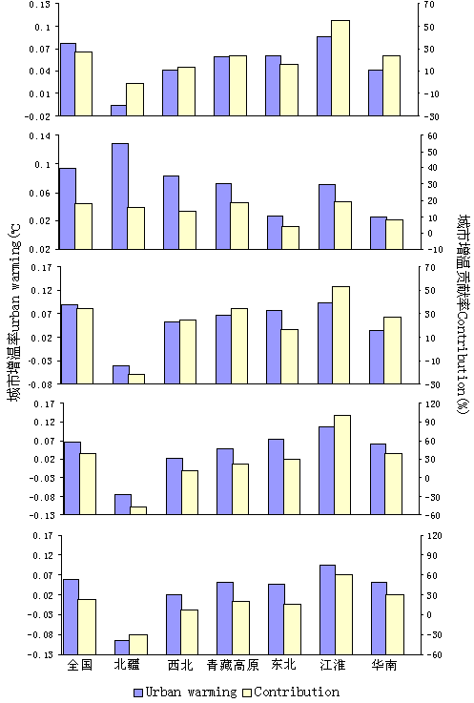
图4.3 全国及区域国家站年和四季城市化增温率和城市化增温贡献率

除北疆区外，其他分区国家站年平均城市化增温率都很显著，均通过了显著性检验（图4.3和表4.3）。其中，江淮区城市化增温率最大，达到0.086℃/10a；东北和青藏高原分别为0.060℃/10a和0.059℃/10a；华南和西北区同为0.042℃/10a；北疆区为负值，说明国家站地面气温上升趋势比参考站还弱，但趋势未通过统计显著性检验。
各个分区季节平均城市化增温率不尽相同（图4.3和表4.3）。北疆、西北和青藏高原城市化增温率在冬季最大，分别为0.128℃/10a、0.083℃/10a和0.073℃/10a；东部三个分区城市化增温率在春季或夏季最大，其中东北区春季最大，为0.078℃/10a，而江淮流域和华南区夏季最大，分别为0.106℃/10a和0.061℃/10a。季节平均城市化增温率最大值出现在江淮流域的夏季。出现这种情况可能与南方地区城市最近20年扩展迅速以及夏季空调使用逐渐普及等因素有关。北疆区春、夏、秋季城市化增温率为负值，其中夏季和秋季通过了0.05的显著性检验，说明国家站地面平均气温相对于参考站有较显著变凉趋势。这可能与北疆区城市多位于绿洲内，气象站观测受到绿洲的“冷岛效应”影响有关。
年平均城市化增温贡献率以江淮流域为最大，达到55.48%；青藏高原、华南、东北和西北区分别为23.23%、23.20%、15.35%和13.73%；北疆区的年平均城市化增温贡献率为-1.57%（图4.3和表4.4）。因此，江淮流域地区国家站记录的地面气温增暖趋势中，有超过一半的部分是由于城市化影响引起的，难以代表背景气候变化情况；其他地区的年平均气温变化也在很大程度上受到局地人类活动的影响，需要在气候变化检测分析中认真对待。
图4.4给出了国家站和参考站年平均气温变化速率增温趋势的差异，也就是全国城市化增温趋势分布图。可以看出，城市增温高值区主要分布在青藏高原北部、内蒙一带以及东北地区北部和江淮流域东部地区。

表4.4 全国和分区国家站年和四季平均气温增暖趋势中城市化增温贡献率（%）
区域 | 年 | 冬季 | 春季 | 夏季 | 秋季
全国 | 27.33 | 18.20 | 34.63 | 38.53 | 23.51
北疆区 | -1.57 | 15.69 | -20.81 | -47.77 | -29.91
西北区 | 13.73 | 13.63 | 24.77 | 12.02 | 7.64
青藏高原 | 23.23 | 18.86 | 34.55 | 22.54 | 19.20
东北区 | 15.35 | 3.97 | 16.35 | 29.32 | 15.00
江淮流域 | 55.48 | 19.23 | 52.78 | 100.00 | 60.13
华南区 | 23.20 | 8.04 | 26.72 | 39.87 | 30.41

季节平均城市化增温贡献率在各个分区有较大差异（图4.3和表4.4）。青藏高原和西北区在春季最大，分别为34.55%和24.77%；东部三个分区都是在夏季最大，冬季最小。江淮流域夏季甚至达到100%，说明夏季的增温全部是由城市化造成的；北疆区城市化增温贡献率在冬季为正值，其他季节则为负值，其中夏季负值的绝对值最大。
图4.4 国家站和参考站年平均气温变化速率增温趋势的差异(℃/10a)

第五章 国家站气温序列中城市化影响的订正

前述结果表明，除北疆区外，我国其他地区的国家站地面气温资料均明显受到城市化的影响，引起比较显著的增暖偏差。本章将在上述定量评价的基础上，对国家站城市化引起的地面气温偏差进行订正。

5.1 方法选取
订正城市化影响偏差，有多种方法（karl,1988; Portman,193; Hansen,1999; 2001）。但每一个方法都不是十分完善的。由于气候变化检测关注的主要是地面平均气温趋势性变化，因此也可以考虑采用最简单的剔除城市化增温线性趋势的办法，Portman(1993)就是采取的这种方法，但他没有做单站的订正，只是对华北区域作为一个整体进行了订正。本文在Portman(1993)公式的基础上，根据中国城市化发展的实际情况，对其公式进行了修正，并对各个区域每个国家站1961-2004年月平均气温序列进行了订正。订正公式为：
${T_{i^{'}}=T_{i}−(ΔTalignl{\begin{aligned}u−r\end{aligned}}_{}}/{\text{10}})×(i−1)$ （5.1）
式中，i为1961-2004年中的年序号（例如1961年序号为1，依次类推），Ti为订正前的气温（℃），Ti’为订正后的气温（℃），ΔT_{u-r}为某一国家站气温和该区域参考站平均气温的差值序列的增温率（℃/10a）。

应用上述方法，对各个区域所有参考站以外的国家站月平均地面气温资料序列进行了订正。如前所述，国家站的月平均气温资料经过均一性订正，但这套资料的均一性订正同国家气象信息中心发布的均一化订正资料序列有所不同。城市化偏差订正没有使用国家气象信息中心发布的均一化订正资料序列，主要是为了保持研究的一致性。

5.2 订正前后时间序列比较分析

5.2.1代表性台站
在全国6大区域分别选取代表性台站，对城市化影响订正结果进行比较分析。表5.1给出各代表站44年四季和年平均气温变化趋势中的城市化影响偏差值，这个偏差就是各站44年的总订正值。除了北疆区的克拉玛依站春、夏、秋季和年平均城市化偏差是负值以外，其他各站四季和年平均城市化偏差都是正值。其中城市化偏差最大的是江淮区的武汉站，近44年的年平均气温变化趋势中，城市化增温偏差为1.45℃。

表5.1 1961-2004年全国六大区域代表站各季节和年平均地面气温序列中的城市化偏差值（单位℃）
 | 克拉玛依  （北疆） | 兰州  （西北） | 茫崖  （青藏） | 北京  （东北） | 武汉  （江淮） | 湛江  （华南）
冬季 | 0.097 | 2.446 | 0.603 | 0.607 | 1.272 | 0.158
春季 | -0.440 | 0.484 | 0.321 | 0.801 | 1.751 | 0.405
夏季 | -0.642 | 0.761 | 2.055 | 0.620 | 1.289 | 0.528
秋季 | -0.576 | 0.889 | 0.942 | 0.920 | 1.439 | 0.396
年 | -0.524 | 1.201 | 0.959 | 0.713 | 1.452 | 0.348

图5.1给出了各区域代表站年平均气温序列城市化影响订正前后的对比情况。可以看出，订正了城市化偏差后，除了北疆区的克拉玛依站较之订正前增温率增加以外，其他各区域的代表站增温率均有不同程度的下降。其中降低最大的是武汉站，订正前后增温率分别为0.399℃/10a和0.069℃/10a，订正值占全部增温率的83%；其次是青藏区的茫崖站，订正前后年平均气温的增温率分别为0.413℃/10a和0.195℃/10a，城市化偏差订正值占全部增温率的53%；西北区的兰州站订正前后增温率分别为0.537℃/10a和0.264℃/10a，城市化偏差订正值占全部增温率的51%；华南区的湛江站订正前后增温率分别为0.218℃/10a和0.139℃/10a，城市化偏差订正值占全部增温率的36%；北京站订正前后增温率分别为0.492℃/10a和0.330℃/10a，城市化偏差订正值占全部增温率的33%。北疆区的克拉玛依站，城市化偏差订正前后的增温趋势分别为0.268℃/10a和0.386℃/10a，城市化偏差订正使研究时期年平均气温变化趋势反而上升了0.52℃。
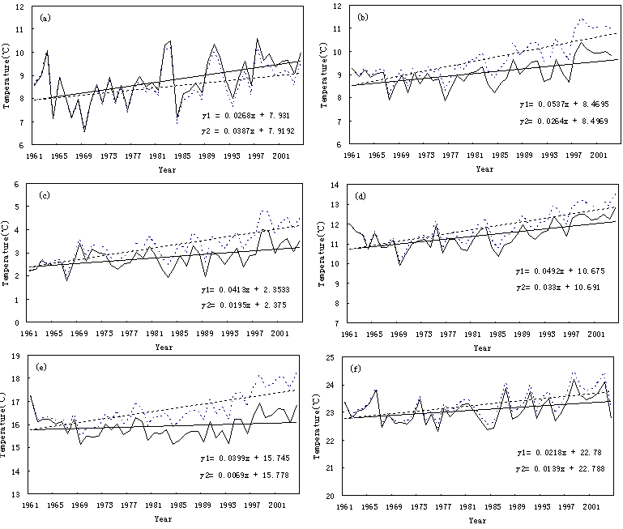
图5.1 各区域代表站订正前（虚线y1）后（实线y2）年平均气温序列的对比
(a克拉玛依 (b) 兰州 (c) 茫崖 (d) 北京 (e) 武汉 (f) 湛江
此外，对比图5.1和表5.2可以看出，各区域代表站的年平均地面气温变化趋势均和该区域参考站平均序列的变化一致，说明订正后的国家站的序列已能代表所在区域背景气候的变化。

5.2.2 区域平均
在台站订正的基础上，对各个区域国家站订正前后的年和季节平均气温序列及其趋势进行比较。
采用订正过城市化影响的6个区域国家站地面气温资料，参考Jones的方法（Jones,1996）分别建立了各区域年平均气温序列,并和订正前的区域平均序列进行了对比。图5.2给出了各区域国家站订正前后的年平均气温序列对比情况。总体来看初北疆区外，其他各区订正后年平均地面气温增加趋势均有明显下降。例如，订正了城市化影响后，江淮区国家站年平均增温率由0.157℃/10a下降到0.070℃/10a，44年总订正值为0.378℃；东北区国家站年平均增温率由0.391℃/10a下降到0.330℃/10a，44年总订正值为0.264℃。订正前后区域平均气温趋势差异最小的为北疆区，订正后趋势仅上升0.026℃。利用订正后的国家站资料获得的区域年平均地面气温序列和对应的区域参考站年平均地面气温序列增温率几乎一致。

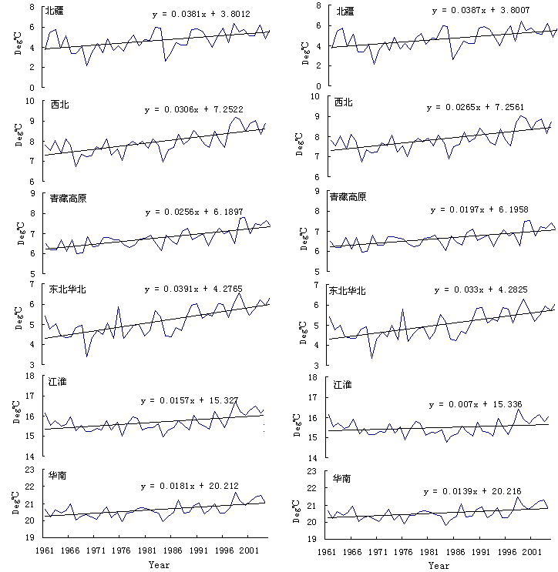

图5.2 各区国家站城市化影响订正前（左图）、后（右图）年平均气温序列对比

y为序列的线性拟合方程

表5.2列出六个区域国家站平均的年、季节平均44年期间城市化偏差总订正值，即订正前后的年和季节平均气温变化差值。可以看出，全国各区域44年间年平均气温的订正值介于-0.026~0.378℃，其中最大订正值位于江淮区，为0.378℃。其次分别是东北区，为0.264℃；青藏区，0.260℃；西北和华南区相等，为0.185℃。最小订正值是在北疆区，为-0.026℃。

从各季节的订正值来看，冬季各区域44年的订正值介于0.110~0.563℃，最大订正值发生在北疆区，最小订正值在华南区；春季介于-0.180~0.418℃，最大订正值发生在江淮区，最小订正值在北疆区；夏季介于-0.330~0.466℃，最大和最小订正值出现区域和春季一致；秋季介于-0.422~0.418℃，最大和最小订正值出现区域和春、夏季一致。虽然北疆区年平平均订正值为负值，其冬季订正值却是各区各季节中最高的。

表5.2 1961-2004年全国六个区域各季节和年平均地面气温序列中的城市化偏差值（℃）
 | 北疆 | 西北 | 青藏 | 东北 | 江淮 | 华南
年 | -0.026 | 0.185 | 0.260 | 0.264 | 0.378 | 0.185
冬 | 0.563 | 0.365 | 0.321 | 0.119 | 0.308 | 0.110
春 | -0.180 | 0.233 | 0.290 | 0.343 | 0.418 | 0.154
夏 | -0.330 | 0.097 | 0.211 | 0.321 | 0.466 | 0.268
秋 | -0.422 | 0.092 | 0.233 | 0.198 | 0.418 | 0.229

5.2.3 全国平均

本文进一步对全国范围国家站订正前后的年和季节平均气温序列及其趋势进行比较。为此，分别用订正前的国家站气温资料，订正后的国家站气温资料和参考站的气温资料，用Jones(1996)的方法分别建立了三组全国年平均地面气温序列，并对这三组序列进行对比和分析。

图5.3给出了这三组序列的四季和年平均气温变化曲线以及趋势线。表5.3给出相应曲线的趋势值。可以看出，订正后的趋势值介于订正前的趋势值和参考站的趋势值之间，但更接近于乡村站的趋势。其中，对于年序列和秋季序列来说，订正后的气温记录和趋势线都和参考站的气温记录和趋势线基本重合，冬季、春、夏季订正后气温记录和参考站有些差别，但趋势还是相当接近的。

表5.4给出了全国国家站44年间总的城市化偏差订正值。可以看出，44年间，国家站年平均气温总订正值为0.299℃，春季最大，订正值为0.370℃，秋季最小，为0.220℃。

表5.3 分别用订正前、订正后国家站资料、参考站资料得出的全国平均序列季节和年增温率（单位℃/10a）
 | 订正前 | 订正后 | 参考站
冬季 | 0.399 | 0.331 | 0.312
夏季 | 0.317 | 0.233 | 0.206
秋季 | 0.128 | 0.075 | 0.063
冬季 | 0.179 | 0.129 | 0.119
年 | 0.287 | 0.219 | 0.202

所以，对于气候变化的检测研究来说，订正后的全国国家站地面气温序列基本可以反映大范围气候背景场的变化，在当前难以获得参考站长序列资料的情况下，订正后的序列可以代替参考站的序列用于气候变化的研究当中。

表5.4 1961-2004年全国国家站订正前后年和季节平均气温变化差值（℃）
 | 冬季 | 春季 | 夏季 | 秋季 | 年
订正值 | 0.299 | 0.370 | 0.233 | 0.220 | 0.299

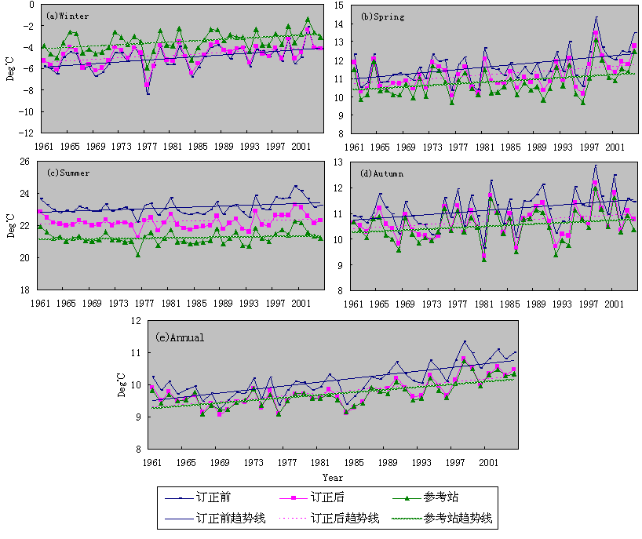

图5.3 城市化影响订正前、后和参考站全国平均气温序列对比

（a）冬季；（b）春季；（c）夏季；（d）秋季；（e）年

第六章讨论与结论

6.1讨论
在城市化影响检测研究过程当中，参考站的选择至关重要。前期的关于全国尺度的研究多是从国家站中选取参考站(Wang et al,1990；赵宗慈，1991；Li q et al , 2004;Hua L J et al,2007)。但我国国家站多数也是城镇站，东部地区尤其如此，从中遴选和确定参考站仍然非常困难。因此，本文扩展了资料范围，从包括一般站网的所有台站中遴选参考站。包括了一般站后，全部站网资料的数量和密度均比仅使用国家站资料增加3倍左右，东部城市和人口密集的区域增加幅度还要大。资料点的加密可以使得选择的参考站更具有代表性，更重要的是，由于一般站更可能建立在乡镇附近，保证我们更容易足够数量的脱离了城市化影响的参考站点。
另一方面，选择参考站的标准和原则也相当重要。前期的研究多是以台站所在地人口作为选择参考站的唯一指标（Wang et al，1990；赵宗慈，1991；Karl et al，1993；Easterling et al，1997；L J Hua（2007），但是，我们知道，一个人口少但位于城市中心的台站可能比一个人口多位于郊区或乡村的台站受城市化的影响更大一些。所以，仅仅靠人口一个指标很难遴选出真正有代表意义的参考站点。Ren G Y et al (2008)制定了更为严格的标准，综合考虑了人口和台站地理位置两个方面的因素来遴选参考站点，相对于前人的研究有了一定的进步。
本文在遴选参考站时采用了所有具有长时间记录的气象台站资料，并根据包括台站附近居民点人口、建筑环境、资料记录长度和连续性、迁站次数等多种指标，确定候选台站，遴选原则和标准比以往工作更为严格、合理。但是，由于我国气象台站建设的特殊情况，以及近几十年经济的快速发展，在东部平原地区仍然很难获得能够反映背景气候变化的观测点，不得不降低标准，以求得到足够数量的参考站。因此，本文获得的国家站城市化增温率应当看作为最低估计值，在一些地区真实的城市化影响偏差可能比本文估计结果还要高。
即使这样，本文获得的国家站城市化增温趋势仍是很显著的，东部各区和青藏高原、西北区城市化增温率都通过了0.01的显著性检验。这说明，在根据国家站资料建立的全国年和季节平均地面气温序列中，还明显地保留着城市化因素引起的增暖偏差。在年平均气温序列中，这个偏差至少达到27.33%。剔除城市化引起的增暖偏差，我国1961-2004年间年平均气温增暖趋势将由0.278℃/10a降低到0.202℃/10a。考虑到国家站气温序列中城市化影响偏差可能是被低估的，全国平均0.202℃/10a的增暖趋势应看作为最高估计值。
关于我国东部和世界其他大陆城市化对地面气温观测的影响，此前还存在一定争议(Jones，et al，1990；Wang,et al,1990；Portman, et al，1993；Li, et al,2004；Zhou, et al,2004；Ren,et al,2007，2008)。Jones等(1990)的研究指出，在他们所应用的中国东部地面气温记录中，城市化的影响可以忽略不计。这个结论有深远影响，IPCC报告也多次引用。后来的一些分析曾暗示，Jones等的研究结论具有局限性（赵宗慈，1991；Portman, et al，1993；朱瑞兆等，1995；Zhou, et al,2004）。但Li等(2004) 对1954-2001年期间中国地面气温序列的城市化影响分析，仍得出了城市化影响并不明显的结论，因而支持Jones的观点。Ren 等(2007，2008)指出，造成分析结果不同的主要原因在于如何选取参考站点。从现有的国家站中很难遴选出具有足够数量和代表性的参考站点。研究时段、区域和方法的不同也是造成分析结果存在差异的部分原因。Li等(2004) 更新了研究所用的资料，对资料的非均一性进行了订正，对比前人工作无疑是一个进步。但他们的参考站是取自国家站中的小城市（镇）站。我国小城镇在过去几十年发展速度较快，城市化对气温记录的影响仍然较明显。这可能是导致他们得出城市站和参考站增温率差别甚小的主要原因。
最近几年的区域性分析揭示，城市化对我国城市和国家站地面气温变化趋势产生了明显影响(初子莹等，2005；陈正洪等，2005；张爱英等，2005；周雅清等，2005；白虎志等，2006；唐国利等，2008)。本文首次从全国范围研究证实，城市化对国家站地面气温变化具有显著影响，当在今后应用全国国家站地面气温资料开展气候变化方面的检测、分析与评价工作时，必须首先慎重考虑城市化影响因素造成的虚假的增温偏差，并从气温变化的序列当中剔除这种偏差。
如何有效订正国家站地面气温资料序列中的这种城市化影响的偏差，为区域气候变化检测和预估研究提供可靠的地面气温观测数据，也是本论文的主要研究内容之一。本文首次将Portman(1993)提出的一种订正方法在我国的国家站的序列订正当中进行了试验，并系统对比了单站、六大区域以及全国平均序列订正前后的趋势变化，初步得到了全国614个国家级台站剔除了城市化偏差的地面气温序列，为全国和区域气候变化检测和预估研究提供了一种可靠的地面气温观测数据，在一定程度上推动了气候变化监测和检测研究的进展。
然而，本文依然存在一定的问题，需要在今后的研究当中给予更好地关注和解决。
在参考站的选择过程当中，虽然综合考虑了台站附近人口、建筑环境、资料记录长度和连续性、迁站次数等多种指标，遴选原则和标准比以往工作有了很大的进步，但因为中国幅员辽阔，东部和西部由于地域差异和经济发展水平不同等各种原因，人口差异很大，在研究过程中，为了保证全国范围内所选的参考站均匀分布，我们不得不对东部和西部采取双重人口标准（东部为人口小于70，000，西部为小于20，000）。如何有效地解决单一标准和台站分布不均之间的矛盾，能否制定更科学地标准选择参考站，是我们在以后的研究中需要思考的问题。
本文对于全国和各分区国家站地面气温序列中城市化影响偏差的估计是保守的，因为所选取的参考站中，不可避免地还存在一些城市化影响的因素，因为时间关系，我们无法一一考察所有参考站的代表性，只对其中几个台站进行了抽查并实地考察。所以，本文的城市化影响偏差有可能只是最低估计值。
对所有国家站城市化偏差的订正是依据这个国家站所在区域所有参考站的平均序列来进行的，这样做的结果是订正后某个区域中所有国家站的气温变化率都是一致的，即都反映的是该区背景站的气温变化率。所得到的国家站订正序列只能用于该区域平均时间序列的变化分析，而无法表征气温变化空间分布特征的不同。下一步研究应该对各区域进行细化，针对不同的国家站选择更有针对性的参考站进行订正，只有这样，才能得到更科学合理的订正序列。
本文对1961-2004年城市化影响偏差的检测与订正工作都是建立在一种44年间城市化对地面气温变化的影响是均匀的这样一种假设的基础上，而且没有考虑1961年以前的城市化的影响（认为城市化的影响从1962年开始均匀变化）。在一步建立50年到上百年的地面气温序列进行气候变化及相关研究时，如何与1961年之前的和2004年之后的资料进行衔接，都是我们需要认真考虑的问题。我们有必要对别的订正方法（如Karl,1988;Hansen,1999）进行试验与比较,或者根据中国实际对城市化偏差与各种表征城市发展指标的因子（如建城区面积的变化、人口变率，GDP增长率等）进行回归分析和拟合，得到一种适合于我国城市化影响偏差订正的方法，以应用于1961年以前与2004年之后气温序列的检测与订正上。当然，这些研究都是基于各种有可比性的统计资料的基础上，需要我们克服很多困难，加强与统计部门及其他相关部门的合作与联系，通过各种渠道获取相关基础研究资料。
总体来说，本文所开展的全国国家站地面气温变化趋势中城市化影响检测和订正工作，为进一步的研究提供了良好的数据基础和试验基础，在一定程度上推动了全国范围内城市化影响研究的进展。

6.2 主要结论

本文在我国全部气象台站网中遴选出138个参考站，应用614个国家级气象站和参考站1961-2004年的月平均气温资料，分别建立了全国及6大区域平均的国家站和参考站地面气温时间序列，并对各区域和全国平均国家国家站地面气温变化趋势中的城市化偏差进行系统地评价和检测，发展了一种地面气温变化趋势中的城市化影响订正方法并在国家站温度序列中进行试验，对全国国家站月平均气温序列进行了订正，并和订正前的气温序列进行了对比分析，得到以下结论：
（1）由国家站和参考站资料建立的全国地面年平均气温序列都呈现明显变暖趋势，但国家站增暖幅度更大，东部各区和青藏高原尤其明显，说明国家站地面气温序列中还保留着城市化的影响。
（2）国家站年和四季平均城市化增温率都很显著。年平均城市化增温率为0.076℃/10a，四季中冬季城市化增温率最高，春季和夏季居中，秋季最小。
（3）国家站年平均城市化增温贡献率达到27.33%。在各个季节，夏季的城市化增温贡献率最大，为38.53%；春季和秋季次之；冬季最小，为18.20%。
（4）全国6个分区中，除北疆区外，国家站地面气温序列中的城市化影响均很显著。其中江淮流域年平均城市化增温率最大，其后依次为东北、青藏高原、华南和西北区。各分区年平均城市化增温贡献率由大到小排列依次为：江淮流域55.48%、青藏高原23.23%、华南区23.20%，东北区15.35%，西北区13.73%，北疆区-1.57%。
（5）订正后国家站温度变化趋势较订正前显著降低，说明城市化影响问题在我国地面气温变化研究中不容小视。因此，在建立几十年到上百年的温度序列时进行气候变化及相关研究时，城市化影响问题必须给予充分的重视。只有使用剔除了城市化影响的气温序列，气候变化的监测和检测才能得出可靠的结论。本文订正的44年的气温资料可为下一步建立50年到100年的温度序列，进行气温变化的研究和分析奠定科学基础。
（6）本文对于全国和各分区国家站地面气温序列中城市化影响偏差的估计是保守的，订正后的序列可能在一定程度上还残存一定的城市化影响偏差。需要在以后的研究中解决。

致谢

非常荣幸在我参加工作多年之后来到中国气象科学研究院，师从任国玉研究员完成了硕士论文。论文最终得以顺利完成，倾注了导师大量的心血。在三年的学习过程当中，任老师不仅在科研上对我悉心指导，在生活上也给予我很多关心和照顾。任老师开朗豁达的处事态度，高瞻远瞩的思维理念，严谨治学的科研精神，宽容大度的人格和品质，都将在我的人生中留下不可磨灭的印象，潜移默化中受益非浅。因此，在论文脱稿之际，首先对任老师致以最衷心的感谢！
感谢国家气候中心周江兴老师提供了一些基础研究资料，并在论文研究期间给予方法上的指导；感谢唐国利老师在研究期间给予的诸多帮助；感谢任玉玉博士给予的一些建设性建议和技术细节上的支持，感谢初子莹师姐提供了本研究所需的一些程序和资料。
同时,感谢气科院研究生部的王欣老师和唐海霞老师，他们在学业和生活上也给予了我最无私的关心和照顾。感谢研一时的室友陈静同学，她在武汉测地所做研究期间还给予我编程方面的帮助。还要感谢气候中心研究生学友吕心艳博士、左金清博士、金霞、吴佳、王美琳、卢鹏同学、以及气科院2006级全体同学，生活在这样的一个充满朝气的集体中，才让我感到生活如此绚丽多姿。
最后，我要特别感谢是我的父母以及我的公公婆婆，三年当中，他（她）们一直非常支持我的学习和工作，轮流照顾女儿的生活和学习，才让我如期完成此文。感谢我的丈夫和女儿，在我硕士论文研究最紧张的阶段给了我最无私的爱和鼓励，让我克服一切困难，完成我的学业和科研。
感谢所有帮助过我的老师、同学和朋友们。

张爱英
2009.3

参考文献

Böhm R. 1998: Urban bias in temperature time series: A case study for the city of Vienna, Austria. Climatic Change, 38: 113-128.
Camilloni I, Barros V. 1997: On the urban heat island effect dependence on temperature trends. Climatic Change, 37: 665-681.
Cayan D R, Douglas A V. 1984: Urban influences on surface temperatures in southwestern United States during recent decades. J. Climate Appl. Meteor., 23: 1520-1530.
Changnon S A. 1999: A rare long record of deep soil temperatures defines temporal temperature changes and an urban heat island. Climatic Change, 42: 531-538.
Choi J, Chung U, Uin J I. 2003: Urban-effect correction to improve accuracy of spatially interpolated temperature estimates in Korea. J. Appl. Meteor., 42: 1711-1719.

Chung U, J choi, J I Yun. Urbanization effect on observed change in mean monthly temperature between 1951-1980 and 1971-2000 in Korea.Climate change,2004,66:127-136.
Comrie A C. 2000: Mapping a wind-modified urban heat island in Tucson, Arizona (with comments on integrating research and undergraduate learning). Bull. Amer. Meteor. Soc., 81, 2417-2431.
Degaetano A T. 2000: A serially complete simulated observation time metadata file for the U.S. Daily Historical Climatology Network stations. Bull. Amer. Meteor. Soc., 81: 49-67.
Ding Y, Dai X. 1994: Temperature change during therecent 100 years over Chin. Meteorological Monthly, 20(12): 19-26.
Du Y,Xie Z Q, Zeng Y, et al. Impact of urban expansion in regional temperature change in the Yangtze River Delta. J. Geograph. Sci. 2007, DOI: 10.1007/s11442-007-0387-0
Easterling D R, B Horton, P D Jones. Maximum and minimum temperature trends for the globe. Science. 1997,277: 364-367.
Easterling D R, Peterson T C, Karl T R, et al. 1996: Notes and correspondence on the development and use of homogenized climate dataset. J. Climate. 9: 1429-1434.
Easterling D R, Peterson T C. 1995: The effect of artificial discontinuities on recent trends in minimum and maximum temperatures. Atmospheric Research, 37: 19-26.
Epperson D L, Davis J M. 1995: Estimating the urban bias of surface shelter temperatures using upper-air and satellite data. Part I: Development of models predicting surface shelter temperatures. J. Appl. Meteoro., 34: 340-357.
Ernesto J. 1997: Heat island development in Mexico city. Atmospheric Environment, 31(22): 3821-3831.
Gallo K P, Easterling D R, Peterson T C. 1996a: The influence of land use/land cover on climatological values of the diurnal temperature range. J. Climate, 9: 2941-2944.
Gallo K P, McNab A L, Karl T R, et al. 1993a: The use of a vegetation index for assessment of the Urban Heat Island Effect. Int. J. Remote Sens., 14: 2223-2230.
Gallo K P, McNab, A L, Karl T R,et al. 1993b: The use of NOAA AVHRR data for assessment of the Urban Heat Island Effect. J. Appl. Meteorol., 32: 899-908.
Gallo K P, Owen T W, Esaterling D R, Jamason P F. 1998: Temperature trends of the U.S. historical climatology based on satellite-designated land use and land cover. J. Climate, 12: 1344-1348.
Gallo K P, Owen T W. 1999: Satellite-based adjustments for the urban heat island bias. J. Appl. Meteor., 38: 806-813.
Gallo K P, Taprley J D, Menab A L, et al. 1995: Assessment of urban heat islands: A satellite perspective. Atmospheric Research, 37: 37-43.
Gallo K P, Tarpley J D. 1996b: The comparison of vegetation index and surface temperature composites for urban hest-island analysis. Int. J. Remote Sens., 17: 3071-3079.
Gallo K P. 2005: Evaluation of temperature differences for paired stations of the U.S. Climate Reference Network. J. Climate, 18: 1631-1638.
Hansen J, Ruedy R, Glascoe J, et al. 1999: GISS analysis of surface temperature change . J . Geophys. Res, 104: 30997-31022.
Hansen J, Ruedy R, Sato M, et al. 2001: A closer look at United States and global surface temperature change . J Geophys Res, 106: 23947-23964.
Hansen J. and S. Lebedeff. Global trends of measured surface temperature. J. Geophys.Res. 1987,92:13345-13372.
Houghton J T, Filho L G M, Callander B A, et al. 1996: Climate Change 1995: The Science of Climate Change. Cambridge, U K: Cambridge University Press, 572.
Howard L. 1833: Climate of London Deduced from Metrological Observations (Vol.1) 3rd edition. London: Harvey and Dorton Press, 348.
IPCC.2007. The Fourth Assesment Report: Working Group I Report: "The Physical Science Basis". http://www.ipcc.ch/ipccreports/ar4-wg1.htm
Jones P D, Groisman P Y, Coughlan M,et al. 1990: Assessment of urbanization effects in time series of surface air temperature over land. Nature, 347: 169-172.
Jones P D, Hulme M. 1996: Calculating regional climatic time series for temperature and precipitation: methods and illustrations. Int J. Clim, 16: 361-377.
Jones P D, Kelly P M, Goodess C M,et al. 1989: The effect of urban warming on the northern hemisphere temperature average. J. Climate, 2: 285-290.
Jones P D, New M, Parker D E. 1999: Surface air temperature and its changes over the past 150 years. Rev. in Geophysics, 37: 173-199.
Jones P D, Osborn T J, Briffa K R. 1997(a): Estimation sampling errors in large-scale temperature average. J. Climate., 10: 2548-2568.
Jones P D, Osborn T J, Briffa K R. 2001: Adjusting for sampling density in grid box land and ocean surface temperature time series. J. Geophys. Res., 106(D4): 3371-3380.
Jones P D, Wigley, T M L,et al. 1982: Variation in surface air temperature: part 1. northern hemisphere, 1881-1980. Monthly Weather Review., 110: 59-70.
Jones P D. 1994(a): Recent warming in global temperature series. Geophys. Res. Lett., 21: 1149-1152.
Jones P D. 1994(b): Hemispheric surface air temperature variations: A reanalysis and an update to 1993. J. Climate, 7: 1794-1802.
Jones P D. 1994(c): Notes and correspondence hemispheric surface air temperature variations: a reanalysis and an update to 1993. Journal of Climate, 7: 1794-1802.
Jones P D. 1995: Land surface air temperature :Is the network good enough. Clim. Change, 31: 545-558.
Kalnay E and M Cai. Impact of urbanization and land use change on climate. Nature, 2003, 423:528-531.
Karl T R, Diaz H F, Kukla G. 1988: Urbanization: its detection and effect in the United States climate record . Journal of Climatology, 1: 1099-1123.
Karl T R, Jones P D. 1989: Urban bias in area-averaged surface air temperature trends. American Meteorological Society, 70(33): 265-270.
Karl T R, Williams C N, Young P J, et al. 1986: A model to estimate the time of observation bias associated with monthly mean maximum, minimum and mean temperatures for the United States. J. Appl. Meteor., 25: 145-160.
Karl T R, Williams C N. 1987: An approach to adjusting climatological time series for discontinuous inhomegeneities. J. Climate Appl. Meteor., 26: 1744-1763.
Kataoka K, F Matsumoto ,T Ichinose. et al. Urban warming trends in several large Asian cities over the last 100 years, Sci Total Envirn, 2008, doi:10.10.16/j.scitotenv.2008.09.015
Kim Y H, Baik J J. 2002: Maximum urban heat island intensity in Seoul. J. Appl. Meteor., 41: 651-659.
Klysik K, Fortuniak K. 1999: Temporal and spatial characteristics of the urban heat island of Lodz, Poland. Atmos. Environ., 33: 3885-3895.
Kukla G, Gavin J, Karl T R. 1986: Urban warming. J. Climate Appl. Meteor., 25: 1265-1270.
L J Hua, Z G Ma and W D Guo. The impact of urbanization on air temperature across China.Theor.Appl.Climatol.2007, DOI 10.1007/S00704-007-0339-8
Landsberg H E. 1981: The urban climate, Academic, San Diego, Calif., 275.
Lanzante J R, Klein S A, Seidel D J, et al. 2003: Temporal homogenization of monthly radiosonde temperature data. partⅡ:trends, sensitivities, and MUS comparison. J. Climate, 16: 241-262.
Li Q, Zhang H, Liu X, Huang J. 2004: UHI Effect on Annual Mean Temperature during Recent 50 Years in China.The oretical and Applied Climatology, 78(34): 156-165.
Lowry W. 1977: Empirical estimation of urban effects on a problem analysis. J Appl. Mettor., 16: 129-135.
Magee N, Curtis J, Wendler G. 1999: The urban heat island effect at Fairbanks, Alaska. Theor. Appl. Climatol., 64: 39-47.
Manley G. 1958: On the frequency of snowfall in metropolitan England. Quarterly Journal of the Royal Meteorological Society, 84: 70-72.
Mann M E, et al. 1999: Northern Hemisphere temperatures during the past millennium: inferences, uncertainties, and limitations . Geophysical Research Letters, 26: 759-762.
Moreno, Garcia M C, 1994: Intensity and form of the urban heat island in Barcelona. Int. J. Climatol., 14: 705-710.
Morris C J G, Simmonds I, PlummerN. 2001: Quantification of the influences of wind and cloud on the nocturnal urban heat island of a large city. J. Appl. Meteor., 40: 169-182.
Nasrallah H A, Brazel A J, Balling R C. 1990: Analysis of the Kuwait City urban heat island. Int. J. Climatol., 10: 401-405.
Oke,T.R. City size and urban heat island. Atmos.Environ.1973,7: 769-779.
Oke T R. 1982: The energetic basis of the urban heat island. J. R. Meteorol. Soc., 108: 1-24.
Owen T W, Gallo K P, Elvidge C D, et al. 1998: Using DMSP-OLS light frequency data to categorize urban environments associated with U.S. climate observing stations. Int. J. Remote Sens., 19: 3451-3456.
Owen T W, Gallo K P. 2000: Updated population metadata for the United States Historical Climatology Network stations. J. Climate, 13: 4028-4033.
Parker D E. 2004: Large-scale warming is not urban. Nature, 432: 290.
Parker D E. 2005: A demonstration that large-scale warming is not urban. J. climate, 19: 2882-2895.
Peterson T C, Coauthors. 1998: Homogeneity adjustments of in situ atmospheric climate data: A review. Int. J. Climatol., 18: 1493-1517.
Peterson T C, Easterling D R. 1994: Creation of homogeneous composite climatological reference series. Int. J. Climatology, 14: 671-679.
Peterson T C, Gallo K P, Lawrimore J, et al. 1998: Global rural temperature trends. Geoohysical Research Lett., 26(3): 329-332.
Peterson T C, Vose R S, Schmoyer R. 1998: Global Historical Climatology Network quality control of monthly temperature data. Int. J. Climate, 18: 1169-1179.
Peterson T C, Vose R S. 1997: An overview of the Global Historical Climatology Network temperature database. Bull. Amer. Meteor. Soc., 78: 2837-2849.
Peterson T, Daan H, Jones P D. 1997: Initial selection of GCOS surface network. Bull. Amer. Met. Soc., 78 (10): 2145-2152.
Peterson,T C and W O Timothy.Urban heat Island assessment: metadata are important. J. Clim.,2005,18:2637-2646.
Peterson,T C. Assessment of urban versus rural in situ surface temperature in the contiguous United States:No difference found. J.Clim., 2003, 16(18),2941-2959.
Portman D A. 1993: Identifying and correcting urban bias in regional time series: surface temperature in China’s northern plains. J. Climate, 6: 2298-2308.
Quayle R G, Peterson T C, Basist A N, et al. 1999: An operational near-real-time global temperature index. Geophys. Res. Lett., 26(3): 333-335.
Ren, G.Y., Chu, Z.Y. Chen Z. H., et al.. Implication of temporal change in urban heat island intensity observed at Beijing and Wuhan stations, Geophys. Res. Lett. 2007, 34, L05711, doi: 10.1029/2006GL027927.
Ren, G.Y., Zhou Y.Q., Chu Z.Y.,et al. Urbanization effects on observed surface air temperature trends in North China. J.Climate. 2008, doi:10.1175/2007JCL1348.1
Robock A. 1982: The Russian surface temperature data set. J. Appl. Meteor., 21: 1781-1785.
Roth M, Oke T R, Emery W J. 1989: Satellite-derived urban heat islands from three coastal cities and the utilization of such data in urban climatology. Int. J. Remote Sens., 10: 1699-1720.
Shen S S P, Yin H, Cannon K, et al. 2005: Temporal and spatial changes of the agroclimate in Alberta, Canada, from 1901 to 2002. J. Appl. Meteor., 44: 1090-1105.
Smith T M, Reynolds R W. 2005: A global merged land-air-sea surface temperature reconstruction based on historical observations (1880-1997). J, Climate, 18: 2021-2036.
Todhunter P E. 1996: Environmental indices for the Twin Cities metropolitan area (Minnesota, USA) urban heat island—1989. Climate Res., 6: 59-69.
Trenberth K E. 2004: Rural land-use change and climate. Nature, 427: 213
Trenberth K E. Rural land use change and climate. Nature, 2004, 427: 213
Vose R S,T R Karl, D R Easterling et al. Impact of land use change on climate. Nature, 2004, 427: 213-214
Wang J X L, Gaffen D J. 2001: Late-twentieth-century climatology and trends of surface humidity and temperature in China. J. Climate, 14: 2833-2845.
Wang S, Gong D. 2000: Enhancement of the warming trend in China. Geophys. Res. Lett., 27(16): 2581-2584.
Wang W C, Zeng Z, Karl T R. 1990: Urban heat island in China. J. Geophys. Res. Lett., 17: 2377-2380.
Wang W, Zeng Z, Karl T. 1990: Urban heat islands in China. Research Letters, 17: 2377-2380.
Winkler J A, Skaggs R H, Baker D G. 1981: Effect of temperature adjustments on the Minneapolis-St. Paul urban heat island. J. Appl. Meteor., 20: 1295-1300.
Zhang J Y,Dong W J and Wu L y et al. Impact of land use changes on surface warming in China. Adv. Atmos. sci., 2005, 22(3):343-348
Zhang J, Dong W, Wu L, et al. 2005: Impact of land use changes on surface warming in China. Adv. Atmos. Sci., 22(3): 343-348.
Zhou L M, R E Dickinson, Y H Tian et al. Evidence for a significant urbanization effect on climate in China,Proc.Natl.Acad.Sci.U.S.A. 2004，101：9540-9544.
白虎志, 张焕儒, 张存杰. 1997: 兰州城市化发展对局地气候的影响. 高原气象, 16(4): 410-416.
白虎志，任国玉， 张爱英等. 城市热岛效应对甘肃省温度序列的影响. 高原气象, 2006, 25(1): 90-94.
陈剑锋，方汉杰，宋健2004：杭州市城市“热岛效应”特征的初步分析，浙江气象，25(1)，29-31.
陈沈斌，1997：城市化对北京平均气温的影响，地理学报，52（1），27-36.
陈正洪，王海军，任国玉等. 湖北省城市热岛强度变化对区域气温序列的影响. 气候与环境研究, 2005, 10(4): 771-779.
程胜龙. 2005: 城市化对兰州气温变化影响的定量分析. 气象, 31(6): 29-34.
初子莹, 任国玉. 北京地区城市热岛强度变化对区域温度序列的影响.气象学报, 2005, 63 (4): 534-540.
邓莲堂, 束炯, 李朝颐. 2001: 上海城市热岛的变化特征分析.热带气象学报, 17(3): 273-280.
丁一汇, 戴晓苏. 1994: 中国近百年来的温度变化. 气象, 20(12): 19-26.
龚道溢, 王绍武. 2002: 全球气候变暖研究中的不确定性. 地学前缘, 9(2): 371-376.
何云玲, 张一平, 刘玉洪, 等. 2002: 昆明城市气候水平空间分布特征.地理科学, 22(6): 724-729.
黄嘉佑, 刘小宁, 李庆祥. 中国南方沿海地区城市热岛效应与人口的关系研究.热带气象学报, 2004, 20(6): 713-722.
季崇萍, 刘伟东, 轩春怡. 2006: 北京城市化进程对城市热岛的影响研究. 地球物理学报, 49(1): 69-77.
焦敦基, 傅哲民. 1991: 上海的城市热岛. 上海环境科学, 10(4): 34-36.
李庆祥，刘小宁，张洪政, 等. 2003: 定点观测气候序列均一性研究. 气象科技, 31(l): 2-11.
李延明, 张济和, 古润泽. 2003: 北京城市绿化与热岛效应的关系研究. 中国园林. 1: 72-75.
林学椿, 于淑秋, 唐国利. 2005: 北京城市化进展与热岛强度关系的研究. 自然科学进展, 15(7): 882-886.
刘学锋, 于长文, 任国玉. 2005: 河北省城市热岛强度变化对区域地表平均气温序列的影响.气候与环境研究, 10(4): 763-770.
卢曦. 2003: 城市热岛效应的研究模型. 环境技术, 5: 43-46.
马晓燕. 2002: 外部强迫因子对气候变化影响的数值试验研究.中国科学院大气物理研究所博士学位论文, 137.
彭少麟, 周凯, 叶有华, 等. 2005: 城市热岛效应研究进展. 生态环境, 14(4): 574-579.
乔盛西, 覃军. 1990: 县城城市化对气温影响的诊断分析. 气象, 16(11): 17-20.
任国玉, 初子莹, 周雅清, 等. 2005:中国气温变化研究最新进展.气候与环境研究, 10(4): 701-716.
任国玉, 周薇. 1994: 辽东半岛本世纪气温变化初步研究. 气象学报, 52(4): 493-498
任国玉. 2003: 地表气温变化研究的现状和问题. 气象, 29(8): 3-6.
任学慧, 李元华. 2007: 大连市近50年气温变化与城市化进程的关系. 干旱区资源与环境, 21(1): 64-67
施晓晖, 顾本文. 2001: 昆明城市气候特征. 气象, 27(3): 38-41.
宋超辉, 刘小宁, 李集明. 1995: 气温序列非均一性检验方法的研究. 应用气象学报, 6(3): 289-296.
宋艳玲, 张尚印. 2003: 北京市近40年城市热岛效应研究. 中国生态农业学报, 11(4): 126-129.
孙越霞, 张于峰. 2004: 城市热岛现象的分析与机理研究. 暖通空调, 34 (12): 24-28.
田武文, 黄祖英, 胡春娟. 2006: 西安市气候变暖与城市热岛效应问题研究. 应用气象学报, 17(4): 438-443.
吴息, 王少文, 吕丹苗. 1994: 城市化增温效应的分析. 气象, 20(3): 7-9.
徐铭志, 任国玉. 2004: 近40年中国气候生长期的变化. 应用气象学报, 15(3): 306-312.
杨德保、王式功, 王玉玺，兰州城市气候变化及热岛效应分析，兰州大学学报(自然科学版), 1994,30（4），161-167.
杨玉华, 徐祥德, 翁永辉. 2003: 北京城市边界层热岛的日变化周期模拟.应用气象学报, 14(1): 61-68.
于希艳. 昌吉城市化对气温影响的评估分析. 新疆气象, 1995: 9-15.
曾侠, 钱光明, 潘蔚娟. 珠江三角洲都市群城市热岛效应初步研究. 气象, 2004, 30(10): 12－16.
翟盘茂, 任福民. 1997: 中国近四十年最高最低温度变化. 气象学报, 55(4): 418-429.
张爱英, 任国玉. 山东省城市化对区域平均温度序列的影响. 气候与环境研究, 2005, 10(4): 754-762.
张光智, 徐祥德, 王继志, 等. 2002: 北京及周边地区城市尺度热岛特征及其演变. 应用气象学报, 13: 43-50.
张一平, 何云玲, 马友鑫, 等. 2002: 昆明城市热岛效应立体分布特征. 高原气象, 21(6): 604-609.
张一平, 何云玲, 马友鑫, 等. 2003: 热带地区城市化对室内外气温影响研究. 热带气象学报, 19: 73-78.
赵红旭. 1999: 昆明市热岛效应卫星监测研究. 国土资源遥感, 4: 29-32.
赵宗慈. 1991: 近 39 年中国气温变化与城市化影响. 气象, 17(4): 14-16.
赵宗慈, 王绍武, 徐影, 等. 2005: 近百年我国地表气温趋势变化的可能原因分析. 气候与环境研究, 10(4): 808-817.
郑艳, 潘家华, 吴向阳. 2006: 影响北京城市增温的主要社会经济因子分析. 气候变化研究进展, 2(4): 188-192.
周淑贞, 等. 1985: 城市气候学导论. 上海: 华东师范大学出版社. 122-127.
周雅清, 任国玉. 2005: 华北地区地表气温观测中城镇化影响的检测和订正. 气候与环境研究, 10(4): 743-753.

个人简介

张爱英，生于1974年11月，1997年7月毕业于南京气象学院气候学专业。本科毕业后在山东省气象局工作9年，期间曾获山东省科技厅科技进步三等奖。2003年11月-2004年5月在国家气候中心做访问学者，期间参与了国家“十五”科技攻关课题“全球与中国气候变化的检测和预测（2001BA611B-01）。硕士期间参与的课题有：国家自然科学基金项目（40575039）及国家科技支撑项目课题（2007BAC03A01）。

硕士研究生期间发表论文：

1 张爱英，任国玉，郭军，等. 我国高空风速变化特征分析，高原气象，已接受。

2 张爱英，高霞，任国玉.华北中部近45a极端降水事件变化特征. 干旱气象，2008，26（4）：46-50

3 张爱英，任国玉，周江兴，等. 我国地面气温变化趋势中的城市化影响偏差,气象学报，修改。

4 任国玉，张爱英，初子莹，等. 我国地面气温参考站点遴选的依据、原则和方法,气象科技，已接受。
5 任国玉，张爱英，王颖，等. 我国高空风速的气候学特征, 地理研究，接受。

